GUIDE D’UTILISATION DU logiciel Epi Info™ 7



Contenu

Configuration requise 5

TÉLÉCHARGEMENT ET 5

INSTALLATION 5

Extraction de l'archive 5

Exercice 2 8

CRÉER UN QUESTIONNAIRE / 8

UN FORMULAIRE 8

Première partie. Créer un projet 8

Etape 1: créer un nouveau projet 8

Créer des champs dans le questionnaire avec le module Form Designer 10

Étape 2: ajouter des champs dans le questionnaire 10

Ajout d'un champ de texte 10

Les attributs de champ 12

Ajout d'un champ numérique 13

Modification des polices des champs 14

Placement de la zone de saisie du champ 14

Formats et orientation des pages 15

Couper, copier et coller 15

Dictionnaire de données 15

Étape 3: déplacer les champs 17

Étape 4:renommer la page courante 18

Étape 5: ajouter une nouvelle page au questionnaire 18

Étape 6: créer un groupe 19

Étape 7: Éditer un champ et créer une liste de valeurs autorisées 20

Étape 8: Éditer un champ et créer un champ ''Comment Legal'' 24

Étape 9: éditer un champ et créer une liste de codes 25

Étape 10: supprimer la grille d'arriere plan 26

Étape 11: changer l'ordre de tabulation 26

Étape 12: aligner les champs 27

Étape 13: créer la table de données dans la base de données 27

Les modèles 28

Travailler avec des modèles de champ 29

Travailler avec des modèles de projet 30

Création d'un modèle de projet 31

Envoyer un modèle de projet a un collègue 31

Téléchargement d'un modèle de projet en provenance d'un collègue 32

Création d'un projet a partir d'un modèle 33

Exercice 4 34

Démarrer avec le 34

Code de contrôle 34

Étape 1: acceder au formulaire et au code de controle 34

Les évènements 35

Aperçu des commandes 36

Étape 2: calculer l’âge (commande assign) 38

Étape 3: effectuer la verification de la date (commandes DIALOG, CLEAR, GOTO) 41

Étape 4: calculer la periode d'incubation 44

Exercice 5 47

Saisie des données 47

Étape 1: ajouter des donnees a la base de donnees 48

Étape 2: passer d'un enregistrement a l'autre 50

Étape 3: trouver des enregistrements qui répondent à certains critères 50

Paramètres régionaux 51

Exercice 6 52

ANALYSE DE BASE À L'AIDE DU 52

VISUAL DASHBOARD 52

(TABLEAU DE BORD) 52

Étape 1:ouvrir visual board 53

Étape 2:ouvrir une base de donnees existante 55

Étape 3:obtenir un listage 56

Étape 4:trier la liste 57

Étape 5:annuler le tri de la liste 58

Étape 6:obtenir une distribution statistique 58

Autres propriétés de fréquence 60

Étape 8:stratifier les donnees 61

Étape 9:faire des graphiques 63

Étape 10: recoder les variables dans ma base de données 64

Étape 11:travailler avec une partie de la base de données 68

Étape 12:enregistrer dans un fichier les résultats de votre session 70

Étape 13:ouvrir le canevas du fichier 70

Étape 14:enregistrer les resultats sous forme de fichier html 70

Sauvegarder (exporter) les données 70

**Exercice 7** 72

Introduction à 72

Classic Analysis 72

Epi Info™ 7 est un ensemble de programmes appartenant au domaine public conçus par le Center for Disease Control and Prevention (CDC) et fonctionnant sous le système d'exploitation Microsoft Windows.  Epi Info™ 7 est utilisé par les professionnels de la santé publique pour l'étude des épidémies, la gestion de bases de données pour la surveillance de la santé publique ainsi que d'autres tâches et, de façon générale, les applications statistiques et les bases de données.

Configuration requise

* Infrastructure Microsoft. NET 3.5 ou supérieur
* Windows XP, Windows Vista, Windows 7
* 32 Mo de mémoire vive
* Augmentation de la RAM: 64 Mo pour Windows 4.0 et 2000, 128 Mo pour Windows XP
* Un microprocesseur de 1 GHz
* Au moins 256 mégaoctets d'espace libre sur le disque dur (lecteur C) pour l'installation, et 130 mégaoctets après l'installation.

La dernière version peut être obtenue à l'adresse [www.cdc.gov](http://www.cdc.gov/epiinfo/html/downloads.htm)/[epiinfo/html](http://www.cdc.gov/epiinfo/html/downloads.htm)/[downloads.htm](http://www.cdc.gov/epiinfo/html/downloads.htm)

**Dans cet exercice:**

* Vue d'ensemble de la formation
* Public cible et pré-requis
* Objectifs de la formation
* Ressources & temps requis
* Installation du logiciel Epi Info 7

# TÉLÉCHARGEMENT ET

# INSTALLATION

Le fichier que vous allez télécharger est connu sous le nom de fichier "ZIP", également appelé fichier d'archive ou fichier compressé. Ces fichiers d'archive devraient s'ouvrir sur n'importe quel ordinateur Windows, bien que différentes applications puissent être utilisées pour les ouvrir en fonction de la configuration système de l'ordinateur. Le présent guide montrera au lecteur comment utiliser la visionneuse de fichiers d'archive de Windows 7 pour extraire les fichiers.

## **Extraction de l'archive**

1. Télécharger la dernière version du logiciel Epi Info™ 7 et la placer sur le bureau de votre ordinateur. Le fichier aura généralement un nom similaire à **Epi Info 7.0.6.xx Preview.zip** où «xx» représente le numéro de version actuel.

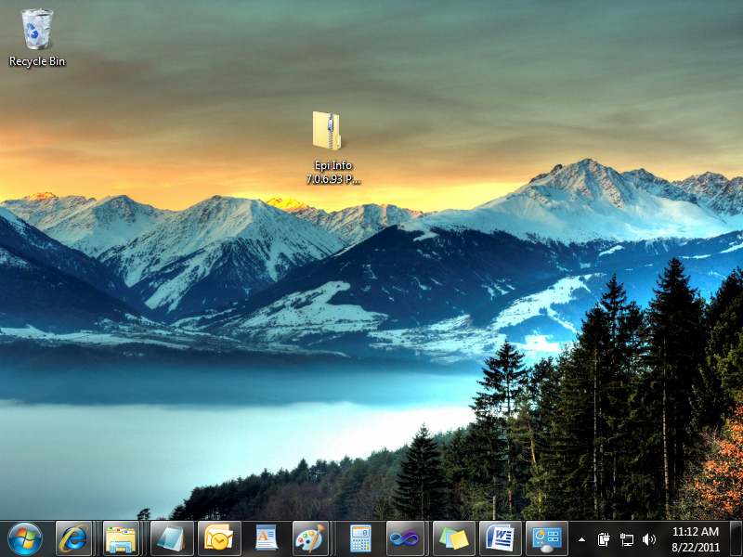

**Figure 1.1: Vue du bureau de Windows 7 avec le fichier ZIP du logiciel Epi Info™ téléchargé.**

1. Double-cliquer sur le fichier téléchargé (dans la figure 1.1, ce fichier aurait pour nom **Epi Info 7.0.6.93 Preview**). Windows 7 ouvrira le fichier d'archive comme s'il s'agissait d'un dossier normal et affichera le contenu.

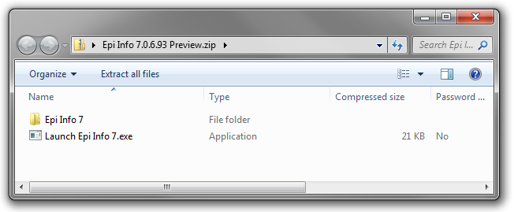

**Figure 1.2: L'écran qui s'affiche après avoir double-cliqué sur le téléchargement de Epi Info™ 7.**

1. Sélectionner les éléments contenus dans l'archive et les faire glisser pour les déposer sur le bureau. Cette action permet de copier les fichiers programme d'Epi Info™ 7 sur le bureau.

**Note:** Un fichier d'archive est un conteneur qui peut stocker d'autres fichiers. En raison du fait que le logiciel Epi Info™ 7 est composé de plusieurs fichiers individuels, il n'est pas pratique pour les utilisateurs de télécharger chaque fichier individuellement; par conséquent, tous les fichiers nécessaires à l'exécution d'Epi Info™ 7 sont placés dans un fichier conteneur unique.

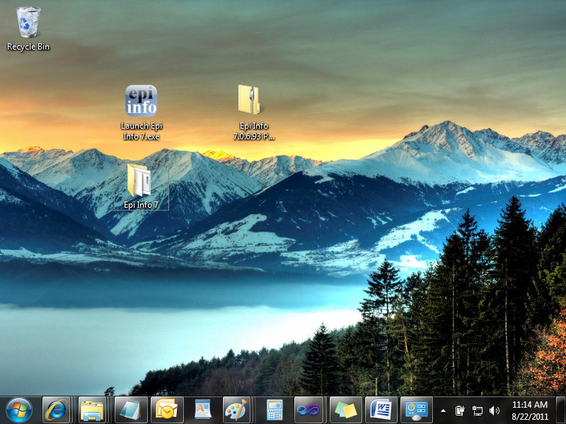

**Figure 1.3: Le bureau à l'issue de l'étape 3.**

1. Double-cliquer sur l'icône de **Lancementd'Epi Info** qui apparaît après l'étape 3. Epi Info™ 7 est lancé.

**Exercice 2**

**Dans cet exercice:**

* Créer de nouveaux projets Epi Info™ 7
* Ajouter un nouveau formulaire à un projet
* Ajouter des variables à un formulaire
* Définir les propriétés d'une variable
* Définir l'ordre de tabulation
* Ajouter et renommer des pages
* Améliorer la conception du formulaire
* Ajouter des groupes
* Mettre à niveau des projets créés dans Epi Info™ 3.5.x
* Ajouter, supprimer et modifier l'ordre de pages avec des formulaires
* Créer et modifier la logique de validation de la saisie des données
* Créer des modèles

# CRÉER UN QUESTIONNAIRE /

# UN FORMULAIRE

|  |
| --- |
| Les formulaires d'Epi Info™ 7 et les données recueillies au moyen de ces formulaires sont stockés par défaut dans les bases de données de Microsoft Access 2003. Un fichier de projet correspondant sert de lien vers la base de données. Epi Info™ 7 peut également utiliser les bases de données de Microsoft SQL Server si elles sont disponibles. La base de données et le fichier de projet constituent ensemble le projet Epi Info™ 7. Chaque projet contient un ou plusieurs formulaires et chaque formulaire peut contenir une ou plusieurs pages. |

Il n y a pas de limite dans le nombre de champs que l'on peut placer sur un formulaire, même s'il n'est possible d'ajouter que jusqu'à 255 champs par page. Vous pouvez avoir jusqu'à 1000 pages à travers l'ensemble des formulaires d'un seul projet Epi Info™ 7.

Vous pouvez utiliser la composante Check Code Editor (Éditeur de code de contrôle) du Form Designer (Concepteur de formulaires) pour ajouter la validation de la saisie des données à votre formulaire. Un exemple utilisé dans le tutoriel, décrit comment calculer la différence en années entre deux dates. Vous allez créer un code de contrôle indiquant que lorsqu'une date de naissance est saisie dans un champ, l'âge d'un individu est automatiquement calculé et placé dans un autre champ. Cela vous permet de personnaliser votre questionnaire et rend la saisie de données plus rapide et plus précise.

# Première partie. Créer un projet

Epi Info™ 7 organise les bases de données à l'aide de projets. Pour créer un nouveau projet, cliquer sur le bouton Create Forms (Créer des formulaires) à partir du menu principal du logiciel Epi Info™ 7. Un projet peut contenir plusieurs formulaires et chaque formulaire peut contenir des informations sur une série de données.

Le présent manuel est basé sur une flambée d'intoxication alimentaire fictive.

## Etape 1: créer un nouveau projet

1. Pour créer un nouveau questionnaire ou formulaire cliquer sur le bouton ***Form Designer*** (créer formulaire) dans le menu principal du logiciel Epi Info™ 7. La fenêtre principale du module Form Designer apparaît.

2. Sélectionner **New Project** situé dans la partie supérieure gauche de l'écran.

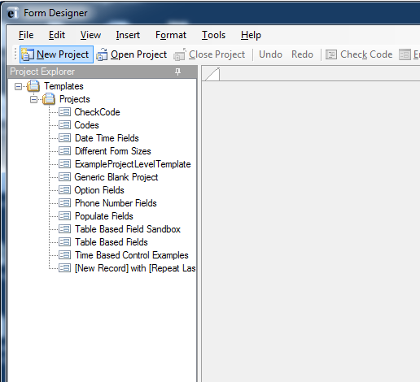

3. Lorsque la fenêtre s'affiche, taper ***BasicEpi*** dans le champ "Name" pour le nom du projet.

4. Ne pas modifier le réglage par défaut de l'emplacement.

***Note:*** *Vous pouvez spécifier l'emplacement exact d'un nouveau projet en modifiant le chemin de l'emplacement. Epi Info 7 sauvegarde le projet dans le dossier* ***Projects****, mais vous pouvez le sauvegarder où vous voulez.*

5. Préciser le nom du nouveau formulaire à créer***Outbreak1 (Épidémie1).***

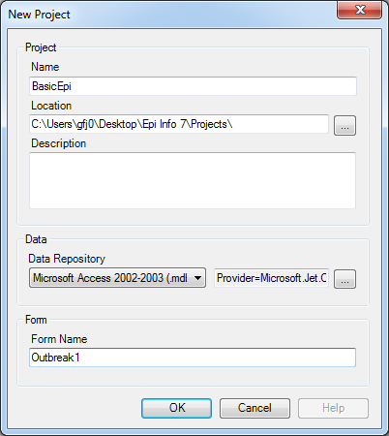

7. Cliquer sur ***OK.*** Une fois cela fait, vous avez créé un projet appelé **BasicEpi** qui contient un formulaire appelé ***Outbreak1****.*

## Créer des champs dans le questionnaire avec le module Form Designer

 Pour cet exercice, concevoir le formulaire ci-dessous:

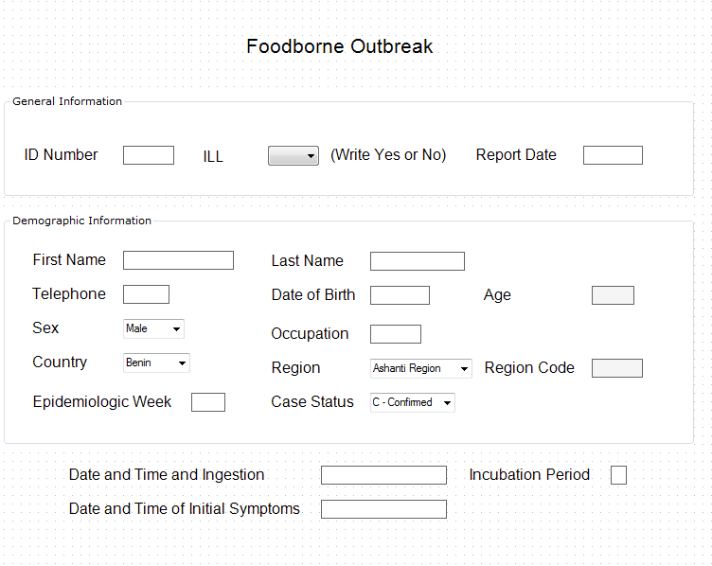

Dans cette section, divers champs de saisie seront placés dans le questionnaire.  Pour ajouter un champ à votre formulaire, appuyer sur le bouton droit de la souris et sélectionner le type de champ à ajouter. Une fenêtre de définition de champ pour chaque type de champ apparaît et vous devez remplir, **question or prompt** (taper votre question) et **Field Name ou (nom du champ ou de la variable)** (nous recommandons des noms comprenant jusqu'à 8 lettres).

## Étape 2: ajouter des champs dans le questionnaire

Pour chaque question (ou texte) dans le tableau à la **page 18**, ajouter un champ correspondant. Pour ajouter un champ à votre formulaire, appuyer sur le bouton droit de la souris et sélectionner le type de champ à ajouter.   Suivre les instructions dans les commentaires (le cas échéant). Remplir chaque champ puis cliquer sur ***OK.***

### **Ajout d'un champ de texte**

Les prochaines étapes que nous allons décrire ci-dessous, consistent en l'ajout de champs au formulaire. Le premier type de champ que nous allons ajouter est un **champ de texte**.

1. Une fois le formulaire chargé, cliquer avec le bouton droit de la souris sur l’écran du formulaire. Un menu contextuel apparaîtra.
2. Déplacer la souris sur l'option **New Field (Nouveau champ)**. Un sous-menu apparaîtra comme indiqué dans (la figure 2.4).

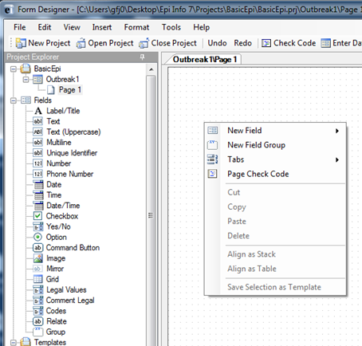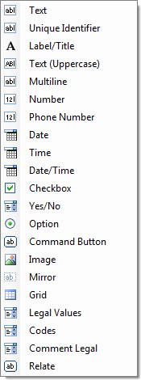

**Figure 2.4: Le menu contextuel en cliquant sur l’écran du formulaire avec le bouton droit de la souris**

Sélectionner **Text** à partir de la liste de choix. Une boîte de dialogue **Texte** apparaîtra comme le montre la figure 2.5.

**Note:** Les limites supérieures et inférieures peuvent être définies avec l'attribut **Range**(Plage). Si les températures des patients étaient recueillies, les valeurs supérieures et inférieures pourraient être essentielles pour assurer un ensemble de données plus précises et fiables. Pour éviter de faire une erreur et de saisir 9,9 au lieu de 99, par exemple, une **plage** peut être définie (une telle réponse pourrait fausser considérablement les calculs statistiques, tels que la température moyenne.)

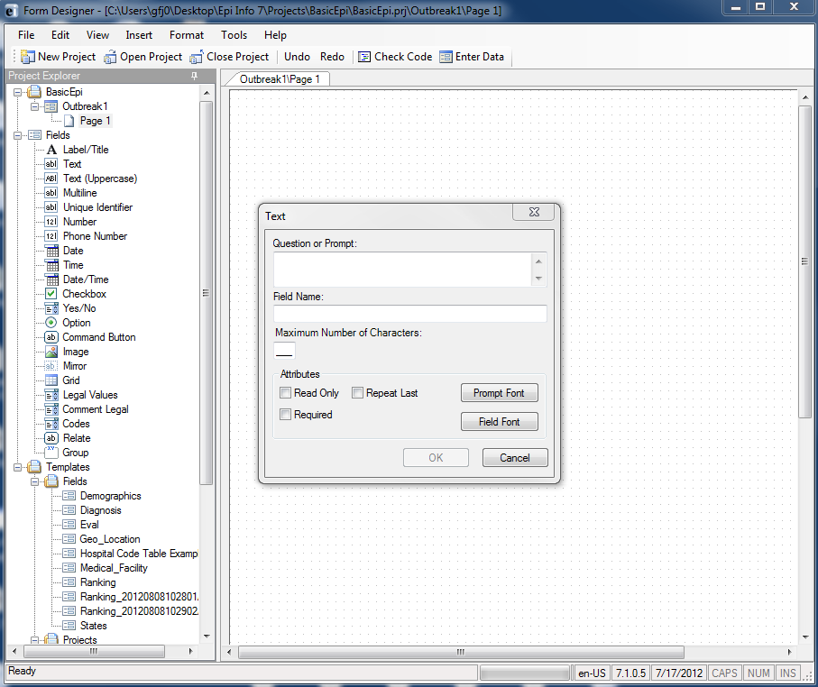

**2** – L'Explorateur de projets

**3** – Le canvas (écran)

**1** – La barre d'outils

**Figure 2.5: La boîte de dialogue de définition de champ pour les champs de texte**

Les attributs de champ

Noter que la fenêtre de **définition de champ** pour les champs de type numérique était *différente* de celle du champ de type texte. À titre d'exemple, le champ de texte ne nous a pas donné d'options pour définir une plage ou définir un type de modèle. Ainsi, chaque type de champ a son propre ensemble d'options distinctives qui sont disponibles pour personnaliser l'apparence et le comportement du champ.

Parmi les propriétés les plus couramment observées figurent:

* **Range (plage)**. La propriété range permet au concepteur de spécifier des valeurs supérieures et inférieures pour le champ. Toutes les données qui se retrouvent en dehors des limites supérieures et inférieures de la propriété de la plage seront écartées.
* **Required (Obligatoire)**. Les champs obligatoires *doivent* être remplis avant que l'enregistrement soit effectué.
* **Repeat last (Répéter le dernier)**. Les champs marqués de la propriété “repeat last” seront automatiquement remplis avec la valeur de l'enregistrement précédent.
* **Read only (Lecture seule)**. Un champ en lecture seule ne peut être modifié par l'utilisateur. Cette propriété n'est généralement utile que pour les utilisateurs plus avancés.

Ajout d'un champ numérique

Avec un champ de texte, l'utilisateur est autorisé à saisir toutes les valeurs souhaitées. Cela les rend impropres à la collecte de certains types de données, tels que l'âge du patient ou la température d'un patient au moment de l'entretien. Un champ numérique donne l'assurance que seuls les nombres valides sont acceptés, ce qui peut être utile plus tard lors de l'analyse lorsque nous voulons générer une moyenne, une médiane, un mode et des valeurs minimales/maximales.

1. Cliquer sur l’écran du formulaire (le canevas) avec le bouton droit de la souris. Un menu contextuel apparaîtra.
2. Déplacer la souris sur l'option **New Field (Nouveau champ)**. Un sous-menu apparaîtra.
3. Sélectionner **Number** à partir de la liste de choix. Une boîte de dialogue titrée **Number** apparaîtra.
4. Taper “Age” dans le champ **Question or Prompt**(Question ou libellé).
5. Appuyer sur la touche de **TABULATION** du clavier. Remarquez comment le curseur saute dans le champ réservé au **Nom du champ** et le remplit automatiquement pour vous en fonction du libellé du champ.
6. Dans la liste déroulante **Pattern (Configuration)** sélectionner **###**. Cocher l'attribut **Read Only (Lecture seule)**.

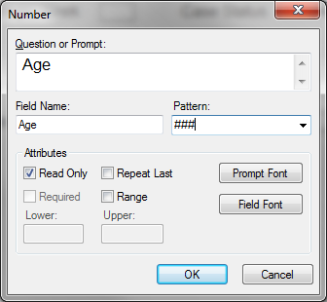

1. Cliquer sur **OK**. Le champ Âge est créé et affiché sur l’écran du formulaire.

### Modification des polices des champs

La modification des polices des champs existants doit se faire de façon individuelle. Pour changer la police d'un champ, cliquer sur ce champ avec le bouton droit de la souris et sélectionner **Properties (Propriétés)**à partir du menu contextuel. La boîte de dialogue de définition des champs s'affichera de nouveau. Vous pouvez utiliser les boutons Prompt Font (police du libellé) et Field Font (police du champ) pour modifier les paramètres de police.

### Placement de la zone de saisie du champ

La plupart des champs sont généralement constitués d'une zone de saisie et d'un libellé du champ comme indiqué dans la .

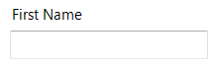

**La zone de saisie du champ**

**Libellé du champ**

Figure 1

Epi Info™ 7 placera la zone de saisie sous le libellé du champ par défaut. Parfois, cependant, le libellé du champ peut être requis ailleurs par rapport à la zone de saisie. Pour déplacer la zone de saisie à la droite du libellé du champ, cliquer simplement avec le bouton gauche de la souris sur la zone de saisie, maintenir le bouton gauche de la souris enfoncé, puis faire glisser la zone de saisie à l'endroit souhaité.



Figure 2

Vous pouvez placer la zone de saisie n'importe où sur la page par rapport au libellé du champ. Pour déplacer le libellé du champ et la zone de saisie simultanément, cliquer avec le bouton gauche de la souris sur le libellé du champ, maintenir le bouton gauche de la souris enfoncé, puis faire glisser le libellé à l'endroit souhaité.

Si à n'importe quel moment vous souhaitez que la zone de saisie revienne à sa position «par défaut» par rapport au libellé, vous pouvez cliquer avec le bouton droit de la souris sur le champ et sélectionner Default Prompt Align comme le montre la .

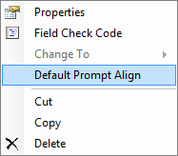

Figure 3

### Formats et orientation des pages

Les formulaires d'Epi Info™ sont dimensionnés pour s'adapter à une feuille de papier de 8 ½ x 11 pouces. Toutefois, vous pouvez souhaiter que les formats de page soient plus grands ou plus petits. À titre d'exemple, si vous allez saisir des données sur des ordinateurs portables dotés de petits écrans, l'utilisation d'une page de format réduit permettrait d'éliminer le défilement lors de la saisie des données.

**Boîte de dialogue pour les paramètres de la grille**

* **Snap to grid (Aligner sur la grille)**: Détermine si les champs s'alignent sur la maille de grille la plus proche lorsqu'ils sont déposés. La désactivation de ce paramètre permettra un placement exact des champs sur le formulaire.
* **Show grid (Afficher le quadrillage):** Affiche ou masque les points gris qui forment l'arrière-plan de la "grille" sur l’écran du formulaire.
* **Grid Square Size (Dimensions du quadrillage)**: Détermine la taille de chaque carré de la grille. Une valeur de réglage basse fournira un plus grand niveau de contrôle sur le placement du champ lorsque la fonction Aligner sur la grille est activée.
* **Snap prompt to grid (Aligner le libellé automatiquement sur la grille)**: Détermine si le libellé d'un champ est soumis à la fonction "Aligner sur la grille".
* **Snap entry field to grid (Aligner la zone de saisie sur la grille)**: Détermine si la zone de saisie d'un champ est soumise à la fonction "Aligner sur la grille".

**Important**: En raison du fait que les champs collés contiennent le nom de champ du champ originel avec un 1 annexé, ces noms de champs par défaut ne sont généralement pas utiles. Lorsque vous collez un champ *après* le début de la collecte des données, vous serez empêché de changer le nom de champ par défaut.

### Couper, copier et coller

Vous pouvez couper, copier et coller les champs dans le Concepteur de formulaires. Pour copier et coller un ensemble de champs, vous devez d'abord faire glisser un rectangle de sélection autour de ces champs, sélectionner **Edit (Éditer)**>**Copy (Copier)** dans le menu, puis cliquer avec le bouton droit de la souris sur l’écran du formulaire à l'emplacement de destination souhaité et sélectionner **Paste (Coller)** dans le menu contextuel.

### Dictionnaire de données

Le dictionnaire de données affiche l'ensemble des champs du formulaire actuel dans une vue de type tableur. Parmi les informations figurant dans le dictionnaire figurent le numéro de page, le libellé du champ, le nom du champ, le type de champ, une mise en forme éventuelle du champ, et toute autre information spécifique à ce champ. Une revue du dictionnaire de données avant d'entamer la collecte des données peut contribuer à identifier les faiblesses dans les normes de dénomination des champs et constitue également un bon moyen de vérifier que tous les champs de date et les champs numériques ont des configurations et des valeurs de plages cohérentes.

Pour afficher le dictionnaire de données pour le formulaire d'épidémie de salmonellose, suivre les étapes ci-dessous:

Accéder à **Tools (Outils)** >**Data Dictionary** à partir menu du Concepteur de formulaires. La fenêtre du dictionnaire de données apparaît

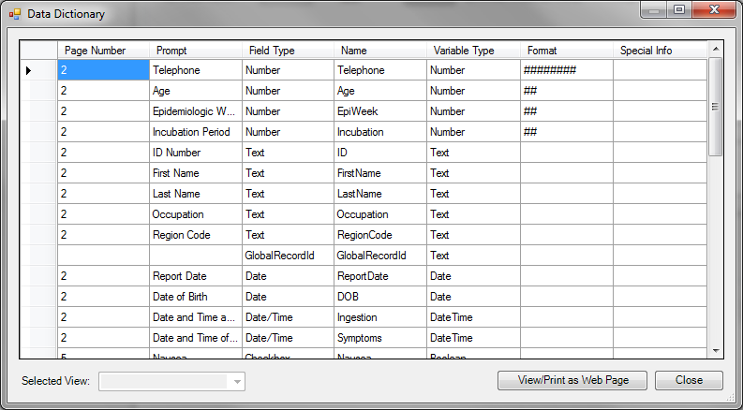

Le dictionnaire peut être trié en cliquant sur chaque titre de colonne. En outre, le dictionnaire peut être affiché dans un navigateur Web (où il est plus facile à imprimer) en cliquant sur le bouton **View/Print as Web Page (Voir/Imprimer en tant que page Web)**.

|  |  |  |  |
| --- | --- | --- | --- |
| **Question ou texte** | **Nom de la variable** | **Type de champ** | **Commentaires** |
| Foodborne Outbreak | Outbreak | Label | Source choisir gras, italique, taille 14. Ecrire centré sur l'écran. |
| ID Number | ID | Text | Régler la largeur du champ à 10 caractères |
| ILL | ILL | YES / NO |  |
| Report Date | ReportDate | DATE |  |
| First Name | FirstName | Text |  |
| Last Name | LastName | Text |  |
| Phone | Telephone | Text |  |
| Date of Birth | DOB | DATE |  |
| Age | Age | NUMBER | Cocher la case "Lecture seule" |
| Sex | Sex | Text |  |
| Occupation | Occupation | Text |  |
| Country | Country | Text |  |
| Region | Region | Text |  |
| Region Code | RegionCode | Text |  |
| Epidemiologic Week | EpiWeek | NUMBER | # # # |
| Case Status | CaseStatus | Text |  |
| Time intake | Ingestion | Date/time |  |
| Date and time of onset of symptoms | Symptoms | Date/time |  |
| Incubation Period | Incubation | NUMBER | Cocher la case "Lecture seule" |

Il existe plusieurs propriétés de champ qui peuvent être sélectionnées lors de la création du champ. À titre d'exemple, ***Read Only (Lecture seule)*** est un champ qui ne permet pas la saisie de données, seul le contenu du champ peut être visualisé.

Pour définir la propriété **Lecture seule** dans un champ, cocher la case appropriée dans le sous-menu. Dans cet exemple, le champ âge est réglé en **Lecture seule**. L'âge sera automatiquement calculé après la saisie de la **date de naissance** (Date of Birth) à l'aide de la date du système.

Une autre propriété de champ est **Required (Obligatoire)*.* Les champs obligatoires** doivent contenir une valeur et ne peuvent pas être laissés vides lors de la saisie de données. Cette propriété a des avantages et des inconvénients.

Une autre propriété est **Range (Plage)** qui peut fixer des limites minimales et maximales à un champ numérique.

✓         **NOTE:** Pour modifier la taille du champ, positionner le curseur sur le champ. Des points d'ancrage apparaissent autour du pays et permettent à l'utilisateur de redimensionner le champ.

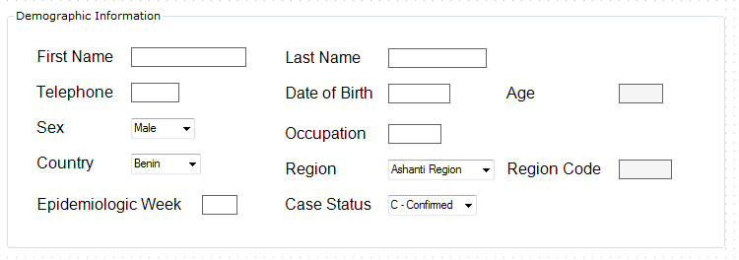

**Modifier la taille du champ**

## **Étape 3: déplacer les champs**

Parfois, les champs doivent être déplacés après leur création. Pour ce faire, il suffit de positionner le curseur au-dessus du champ ou de la question. Tout en maintenant le bouton gauche de la souris enfoncé, déplacer le champ vers la position souhaitée.

## **Étape 4:renommer la page courante**

1.       Localiser sous la barre de navigation "Page 1" (dans la partie supérieure gauche de l'écran). Placer le curseur sur cette ligne et cliquer sur le bouton droit de la souris. Utiliser***Rename Page (Renommer la page)***et taper***IDENTIFICATION.*** Cliquer sur***OK*** lorsque vous aurez terminé.

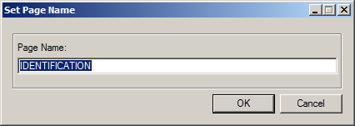

 ✓       Epi Info™ 7 peut créer plusieurs pages dans un formulaire. Chaque page peut correspondre à une page du questionnaire sur papier ou avoir des variables organisées d'une manière que vous trouvez pratique.

## **Étape 5: ajouter une nouvelle page au questionnaire**

 1.        Pour ajouter une nouvelle page, cliquer avec le bouton droit de la souris sur le nom du formulaire, Outbreak1, situé dans l'Explorateur de projets, à gauche de l'écran.

 2.        Sélectionner ***Add Page (Ajouter une page)***

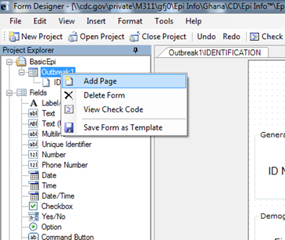

3.       Ajouter les variables fournies dans le tableau suivant à la page.

|  |  |  |  |
| --- | --- | --- | --- |
| **Question ou texte** | **Type de variable** | **Nom de la variable** | **Commentaires** |
| Clinical symptoms | Label |  | Gras, taille 12. Écrire ciblé |
| Nausea | CHECKBOX | NAUSEA |  |
| Vomiting | CHECKBOX | VOMITING |  |
| Diarrhea | CHECKBOX | DIARRHEA |  |
| Abdominal cramps | CHECKBOX | CRAMPS |  |
| Fever | CHECKBOX | FEVER |  |
| Food consumed | Label |  | Choisir Police Gras, Italique, Taille 12. Écrire centré. |
| Cooked Ham | CHECKBOX | Ham |  |
| Spinach | CHECKBOX | SPINACH |  |
| Rolls | CHECKBOX | ROLLS |  |
| Fruit Salad | CHECKBOX | SALAD |  |
| Milk | CHECKBOX | MILK |  |
| Coffee | CHECKBOX | Coffee |  |
| water | CHECKBOX | WATER |  |
| Cake | CHECKBOX | CAKE |  |
| Vanilla Ice Cream | CHECKBOX | VANILLA |  |
| Chocolate Ice Cream | CHECKBOX | CHOCOLA |  |

 4.       Lorsque vous aurez terminé avec les variables, trouver la ligne "Page 2" dans la partie supérieure gauche de l'écran, placer le curseur sur cette ligne et cliquer sur le bouton droit de la souris. Utiliser ***Rename Page*** et taper ***SYMPTOMES et NOURRITURE*** dans la case. Cliquer sur ***OK*** lorsque vous aurez terminé.

## **Étape 6: créer un groupe**

Nous avons regroupé les informations relatives aux différents types d'aliments. Les variables d'Epi Info™ 7 peuvent être regroupées de sorte que leur manipulation lors de l'analyse soit plus facile.   Procéder comme suit:

1.        Cliquer sur le coin supérieur gauche d'un carré théorique qui entoure l'ensemble des variables à regrouper (nausea, vomiting, diarrhea, abdominal cramps, et fever) et tout en maintenant enfoncé le bouton de la souris, tirer le coin inférieur droit d'un carré temporaire autour des champs sélectionnés. Relâcher le bouton de la souris.

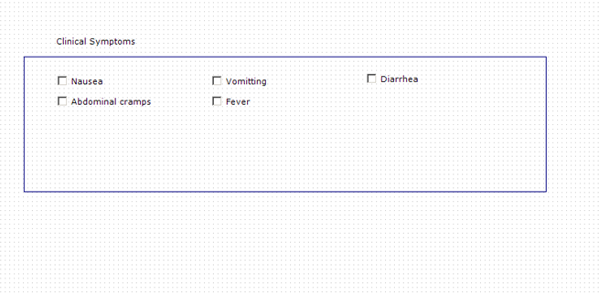

2.       Aller dans le menu principal et choisir **Insert >*Group***

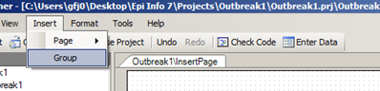

 3.       Maintenant, vous devez attribuer un nom à ce groupe. Ce nom sera affiché en tant que titre du groupe dans la partie supérieure gauche. *Taper* ***Symptômes****.*

   ✓      Si vous souhaitez modifier une partie du groupe qui vient d'être créé, par exemple le titre, cliquer avec le bouton droit de la souris sur le titre du groupe ***Symptômes*** et sélectionner ***Properties.***

 ✓       Pour supprimer un groupe cliquer avec le bouton droit de la souris sur le groupe et sélectionner ***Delete.***

## **Étape 7: éditer un champ et créer une liste de valeurs autorisées**

 Pour modifier un champ existant, le sous-menu de la définition du champ doit réapparaître. Pour éditer les propriétés d'un champ, cliquer avec le bouton droit de la souris sur le champ question ou texte et sélectionner ***Properties.***

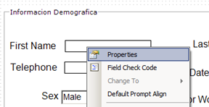

L'utilisation de la fonction "Legal Values" est l'un des moyens les plus faciles d'assurer une saisie exacte des données. Legal Values désigne une liste de valeurs possibles en réponse à une question. Cette fonction est très utile lors de la saisie des données dans un champ qui ne peut renfermer qu'un nombre limité d'options.

 Les valeurs autorisées assurent une meilleure qualité des données et réduire la saisie des données.  Les valeurs autorisées ne peuvent être ajoutées qu'aux champs de texte.

 Pour intégrer les valeurs autorisées à la question "Sexe", par exemple, procéder comme suit:

 1.       Cliquer avec le bouton droit de la souris dans le texte de cette question.

2.       Sélectionner ***Change To (Remplacer par)***

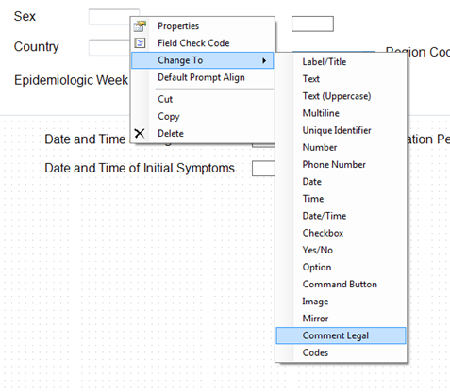

3.       Sélectionner ***Legal Values***

4.  Appuyer sur le bouton **parcourir** () pour accéder à la table des valeurs.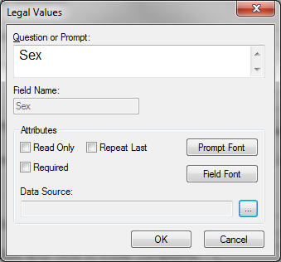

5.      L'utilisateur pourrait utiliser une table de valeurs autorisées existante ou en créer une nouvelle.  Cliquer sur le bouton ***Create New.***

6.        Ajouter les valeurs possibles pour le sexe: ***Féminin*** (*Female*)***, Masculin****(Male).* Si l'ordre des enregistrements de cette liste est l'ordre que vous souhaitez afficher à l'écran, sélectionner ***Do Not Sort (Ne pas trier).***

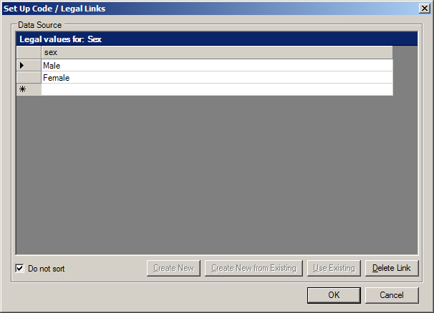

 7.       Cliquer sur **OK** pour enregistrer la liste des valeurs autorisées puis cliquer sur ***OK*** une fois de plus pour enregistrer la nouvelle configuration du champ.

Maintenant, nous allons ajouter des valeurs autorisées au champ Pays.

1.        Cliquer sur Page 1 *(Identification data (Données d'identification))* et éditer la question "Country".

2.        Sélectionner ***Change To***

3.        Sélectionner ***Legal Values***

4.        Appuyer sur le bouton **parcourir** () pour accéder à la table des valeurs

5.        Une table de valeurs autorisées existante ou de nouvelles valeurs autorisées peut être utilisée. Cliquer sur le bouton ***Create New***.

6.        Lister les valeurs possibles pour pays: Ghana, Côte d'Ivoire, Togo, Burkina Faso, Bénin. Ne pas marquer ***"Do not sort"*** parce que nous souhaitons ***trier*** la liste par ordre alphabétique.

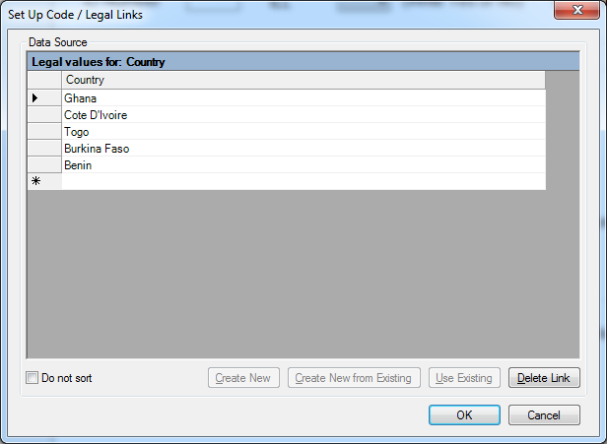

7.       Cliquer sur***OK***pour enregistrer la liste et ***OK*** une fois de plus pour enregistrer la nouvelle configuration du champ.

## Étape 8: éditer un champ et créer un champ ''comment legal''

Les champs ''Comment Legal'' sont des champs de texte avec un code qui affiche le texte correspondant au code affiché. Dans cet exemple, le code et le texte affichés sont délimités par un trait d'union. Aussi bien le code que l'intitulé sont affichés à des fins de saisie de données. Dans la base de données, seul le code est stocké à des fins d'analyse (par exemple, C-Confirmé, P-Probable).

 Pour ajouter des valeurs aux champs ''Comment Legal'', comme la question statut du cas, procéder comme suit:

 1.        Cliquer avec le bouton droit de la souris dans le champ Statut du cas.

2.        Sélectionner ***Change To (Remplacer par)***

3.        Sélectionner  ***Comment Legal***

4.     Vous pourriez utiliser une table de valeurs existante ou en créer une nouvelle.  Cliquer sur le bouton ***Create New***

5.        Ajouter les valeurs possibles pour Statut du cas. Rappelez-vous que la syntaxe requiert un trait d'union entre le code et Comment Legal. Saisir C-Confirmé, P-Probable, S-Suspect, E-Écarté. Si l'ordre des enregistrements de cette liste est l'ordre que vous souhaitez afficher à l'écran, sélectionner "***Do not sort ".*** Si cette option n'est pas sélectionnée la liste est triée par ordre alphabétique.

6.       Cliquer sur ***OK*** pour enregistrer la liste des valeurs puis cliquer sur ***OK*** une fois de plus pour enregistrer la nouvelle configuration du champ.

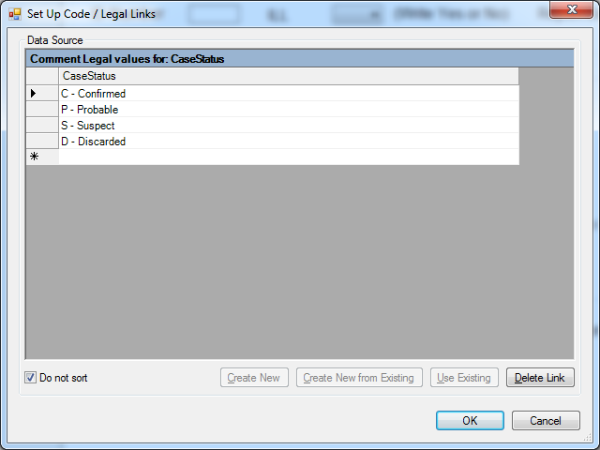

## Étape 9: éditer un champ et créer une liste de codes

Les champs de CODES vous permettent de lier deux ou plusieurs champs à l'écran.  Pour être liées, les valeurs des champs liés seront calculées automatiquement en fonction de la sélection initiale des champs.  Les champs de CODES consistent en une liste de valeurs possibles en réponse à une question. En sélectionnant une valeur dans la liste, d'autres champs seront auto-générés dans la base de données sans intervention de l'utilisateur.

***Les champs de CODE ne peuvent être ajoutés qu'aux champs de texte.***

CODE Pour ajouter des valeurs à la question **"Région"**, procéder comme suit:

1.       Cliquer avec le bouton droit de la souris sur le champ R**égion**.

2.       Sélectionner ***Change To (Remplacer par)***

3.       Sélectionner ***Codes***

4.     Sélectionner le champ à lier au champ **Région**. En l'occurrence, cliquer sur **Région Code.** (NOTE: Vous pourriez utiliser une table de valeurs existante ou en créer une nouvelle).

5.       Cliquer sur le bouton **parcourir** ().

6.       Cliquer sur le bouton ***Create New***

7.       Ajouter les valeurs possibles pour Région et RégionCode. En l'occurrence, nous utilisons les éléments suivants:

|  |  |
| --- | --- |
| **Région** | **RegionCode** |
| Ashanti Region | **1** |
| BrongAhafoRegion | **2** |
| Central Region | **3** |
| EasternRegion | **4** |
| Greater Accra Region | **5** |
| KhomasRegion | **6** |
| NorthernRegion | **7** |
| OhangwenaRegion | **8** |
| Upper East Region | **9** |
| Upper West Region | **10** |
| Volta Region | **11** |
| Western Region | **12** |

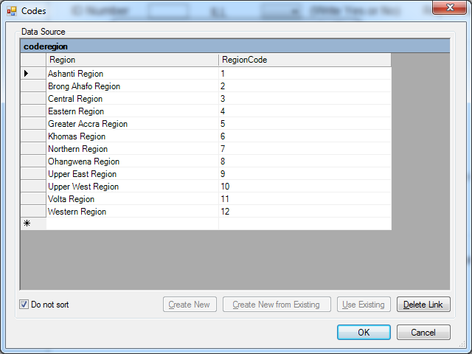

8.       Si l'ordre des enregistrements de cette liste est l'ordre que vous souhaitez afficher à l'écran, sélectionner "***Do not sort".***

9.Cliquer sur ***OK*** pour enregistrer la liste et ***OK*** une fois de plus pour enregistrer la nouvelle configuration du champ.

## Étape 10: supprimer la grille d'arriere plan

✓      Lorsque vous créez un formulaire dans le **Concepteur de formulaires,** tout le texte est aligné sur la grille. Vous pouvez modifier l'espacement de cette grille, si vous le souhaitez.

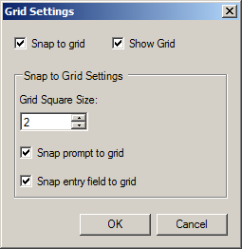

 1.       Pour retirer la grille, cliquer sur ***Format*** puis cliquer sur **Grid Settings (Paramètres de la grille)**

1. Dans ***Show Grid (Afficher la grille),*** cliquer pour décocher la case.

## **Étape 11: changer l'ordre de tabulation**

 Lors de la saisie des données, Epi Info™ 7 déplace automatiquement le curseur à travers les champs dans l'ordre dans lequel ils sont disposés sur l'écran de gauche à droite et de haut en bas.  Pour changer l'ordre dans lequel le curseur se déplace d'un champ à l'autre, vous devez modifier l'ordre de tabulation dans chacune des pages.

 1.       Cliquer avec le bouton droit de la souris sur l’écran du **Concepteur de formulaires**.

*2.*       Sélectionner ***Show Tab Order (Afficher l'ordre de tabulation).***

3.       Vous désignez l'ordre dans lequel le curseur se déplace sur l'écran lors de la saisie des données.

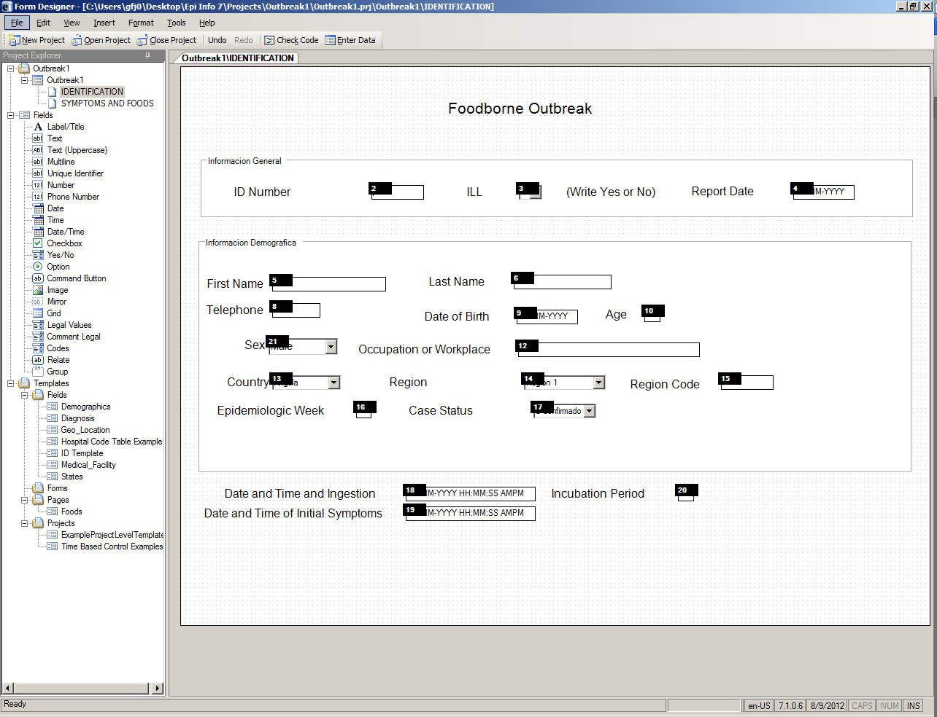

*4.*       Pour changer l'ordre pour certains champs uniquement, cliquer sur le numéro correspondant au ***champ.***

## **Étape 12: aligner les champs**

 En plus de déplacer et positionner manuellement les champs comme il l'a fait avant, le module **Concepteur de formulaires** aligne automatiquement les champs.

Sur ***données d'identification****,* les champs de numéro d'identification (ID Number), MALADE (ILL) et Date de notification (Report Date) devraient être alignés horizontalement. Pour aligner les champs procéder comme suit:

1.       Sélectionner les champs comme précédemment pour créer un groupe en identifiant les cases des champs que vous souhaitez aligner.

2.       Cliquer sur le coin supérieur gauche et faire glisser la souris vers le coin inférieur droit. Relâcher la souris.

3.      Une fois que vous avez sélectionné les champs, sélectionner l'option du menu ***Format*** puis ***Alignment (Aligner)*** puis ***As Table (comme tableau)***

## **Étape 13: créer la table de données dans la base de données**

Le **Concepteur de formulaire** permet de montrer à quoi ressemblera le formulaire lors de la saisie des données. Lors de la saisie des données, une table distincte est créée pour le stockage des données. C'est le moment de la créer.

1.       Cliquer sur le bouton ***Data Entry (Saisie des données)*** disponible dans le menu situé dans la partie supérieure de l'écran.

2.       Pour accepter les paramètres par défaut, cliquer sur ***OK*** lorsqu'on est informé qu'une nouvelle table sera créée*(Outbreak1).*

 ✓    Rappelez-vous que le programme ne vous posera la question qu'une seule fois au sujet de la création de la table. ***Les programmes Concepteur de formulaires*** et ***Saisie des données*** vous permettent de basculer d'un programme à l'autre sans avoir à quitter l'un pour entrer dans l'autre.

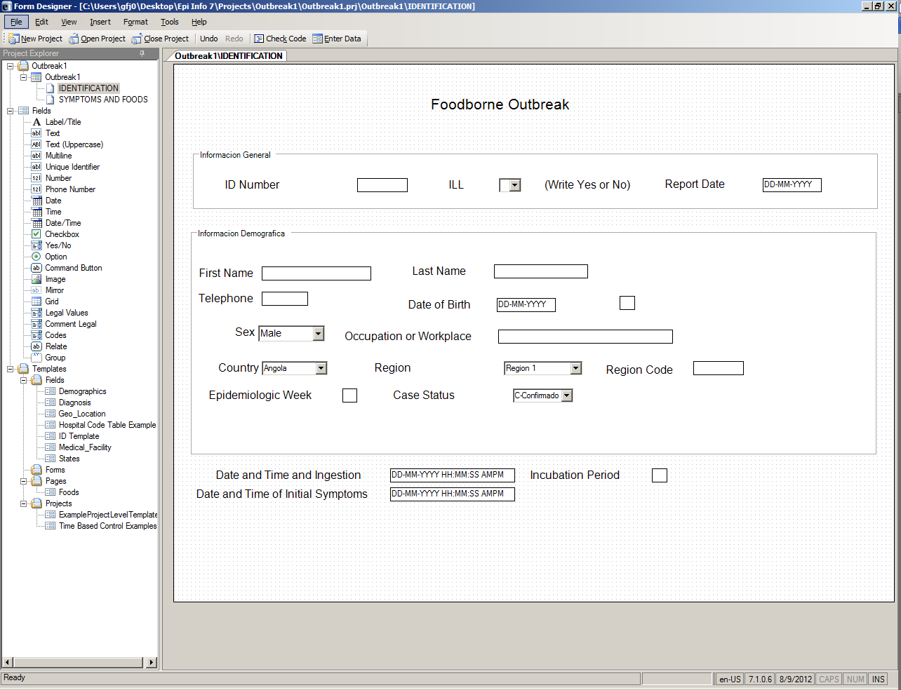

### Les modèles

Vous voudrez peut-être sauvegarder certains champs pour les utiliser sur les formulaires que vous créerez plus tard, plutôt que d'avoir à créer ces mêmes champs à plusieurs reprises (penser aux données démographiques sur les cas qui sont susceptibles d'apparaître sur de nombreux formulaires pour différents types d'épidémies). La sauvegarde de champs pour une utilisation ultérieure serait également un bon moyen d'avoir une bibliothèque de champs déjà créés et prêts à l'emploi en cas d'urgence de santé publique. Epi Info™ 7 vous permet de faire cela en utilisant une fonctionnalité appelée **Templates (Modèles)**.

Tous les modèles actuellement disponibles sont affichés dans le volet Explorateur de projets sous la rubrique **Templates** (Figure 4). Noter les quatre différentes catégories de modèles: Les modèles de champs, les modèles de formulaires, les modèles de page et les modèles de projet.

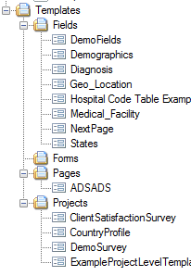

Figure 4

### Travailler avec des modèles de champ

Procéder à la création d'un modèle pour les champs de données démographiques à la première page de l'enquête.

1. Accéder à la page 1.
2. Faire glisser une boîte de sélection autour des champs de données démographiques qui ont été placés sur le formulaire. Il s'agit notamment de Prénom, Nom, Téléphone, Date de naissance, Âge, Sexe, Profession, Pays, Région, Code régional, Semaine épidémiologique, et Statut du cas.
3. Cliquer avec le bouton droit de la souris sur une partie vide de l’écran du formulaire. Un menu contextuel apparaît.
4. Sélectionner **Save Selection as Template (Enregistrer la sélection en tant que modèle)** à partir du menu contextuel. La boîte de dialogue **Add Template (Ajouter un modèle)** s'ouvre.
5. Taper "DemoTemplate1" dans la zone **Template Name (Nom du modèle)**.
6. Cliquer sur **OK**.

Après la réalisation de l'étape 6, un élément appelé "DemoTemplate1" devrait être présent en dessous de la rubrique **Fields (Champs)** dans l'Explorateur de projet.

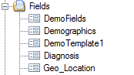

Maintenant que le modèle a été enregistré, il peut être ajouté à tout autre formulaire ou projet créé sur cet ordinateur. Procédez à l'ajout du modèle à une nouvelle page sur le formulaire:

1. Ajouter une nouvelle page au formulaire. (Référez-vous à la section précédente sur l'ajout de pages si vous ne savez pas comment ajouter une page.)
2. Trouver la rubrique **DemoTemplate1** en dessous de **Champs** dans l'**Explorateur de projets**. Il vous sera peut-être nécessaire de défiler vers le bas dans le volet Explorateur de projets pour le trouver.
3. Faire glisser la rubrique **DemoTemplate1** à partir de l'Explorateur de projet vers la partie supérieure gauche de l’écran du formulaire et la déposer. L'ensemble des champs de données démographiques enregistrés dans l'exemple précédent est recréé sur la nouvelle page.

### Travailler avec des modèles de projet

Vous avez créé le formulaire d'épidémie de salmonellose. Vous devez maintenant le distribuer à vos enquêteurs qui iront interroger les pique-niqueurs. Comment leur distribueriez-vous le projet?

Vous pourriez transférer les fichiers de projet Epi Info 7 ™ de votre ordinateur vers les autres ordinateurs qui seront utilisés. Une clé USB ou un courriel pourrait suffire pour cela. Toutefois, un transfert direct des fichiers de projet peut vous poser plusieurs problèmes:

* Si le type de base de données sous-jacente du projet est Microsoft Access, alors le fait de joindre le fichier de base de données à un courriel peut entrainer un blocage du courriel en raison du type de fichier. En outre, des formulaires de très grande taille peuvent dépasser les limites de taille de fichier sur certains systèmes de messagerie.
* Si le type de base de données sous-jacente du projet est Microsoft SQL Server, alors la base de données ne peut être jointe à un courriel ou copié sur une clé USB pour tous.
* Si vous avez déjà commencé à recueillir des données, alors joindre la base de données au courriel enverra au destinataire aussi bien le formulaire *que* les données que vous avez déjà recueillies.
* Aussi bien le fichier .prj que le fichier de base de données .mdb doivent être envoyés. De nombreux utilisateurs ne savent pas que les deux fichiers sont nécessaires. Toute confusion qui résulte d'une transmission incomplète (c-à-dire, un seul des deux fichiers a été envoyé) pourrait entraîner des retards.

Même si certains de ces problèmes peuvent être surmontés, la méthode recommandée pour faire face à ces problèmes consiste à utiliser des modèles de projet. Une fois qu'un modèle de projet a été créé, il peut être envoyé par courriel à vos collègues sans craindre d'être bloqué en raison des restrictions liées au type ou aux limitations de taille de fichier, il ne contiendra pas de données recueillies, il peut être utilisé à la fois avec les types de base de données Microsoft Access et Microsoft SQL Server, sans compter qu'il est contenu dans un seul fichier.

### Création d'un modèle de projet

Contrairement au modèle de champ, le modèle de projet englobe l'ensemble du projet, y compris l'ensemble des formulaires du projet, toutes les pages sur chacun des formulaires, et toutes les logiques de validation de saisie des données. Suivre les étapes ci-dessous pour créer un modèle de projet à partir du formulaire que vous venez de créer:

1. Cliquer avec le bouton droit de la souris sur la rubrique **BasicEpi** dans le volet **Explorateur de projets**. Un menu contextuel apparaît. (Rappelons que **BasicEpi** est le nom du projet.)
2. Sélectionner **Save Project as Template (Enregistrer le projet en tant que modèle)** à partir du menu contextuel. (**Erreur ! Source du renvoi introuvable.**). La boîte de dialogue **Save Project as Template (Enregistrer le projet en tant que modèle)** s'ouvre.
3. Taper "DemoTemplate1" dans le champ du **Nom du modèle**.
4. Cliquer sur **OK**.

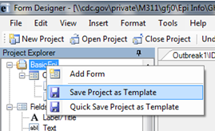

### Envoyer un modèle de projet a un collègue

Une fois l'étape 4 accomplie, le projet apparaîtra sous Projets dans l'Explorateur de projets. C'est le moment d'envoyer le modèle de projet aux enquêteurs afin qu'ils puissent commencer à recueillir des données. Suivre les étapes ci-dessous pour trouver le fichier de sorte qu'il puisse être joint à un courriel ou copié sur une clé USB.

1. Trouver la rubrique **DemoTemplate1** en dessous de **Projets** dans l'**Explorateur de projets**. Il vous sera peut-être nécessaire de défiler vers le bas dans le volet Explorateur de projets pour le trouver.
2. Cliquer avec le bouton droit de la souris sur la rubrique **DemoProject Template1**. Un menu contextuel apparaît (Figure 5).
3. Sélectionner **Open Containing Folder (Ouvrir le dossier conteneur)** à partir du menu contextuel. Une fenêtre de l'Explorateur de fichiers s'ouvre.
4. Trouver le fichier appelé DemoProjectTemplate1.xml à partir de la liste des fichiers dans la fenêtre de l'Explorateur de fichiers. Ce fichier représente le modèle.

Une fois que vous avez localisé le fichier modèle dans la fenêtre de l'Explorateur de fichiers, vous pouvez le joindre à un courriel en utilisant le client de messagerie de votre choix ou bien vous pouvez le copier sur une clé USB.

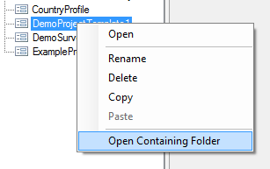

Figure 5

### Téléchargement d'un modèle de projet en provenance d'un collègue

Maintenant, supposons que vous êtes l'enquêteur chargé d'interviewer les pique-niqueurs. Vous venez de recevoir le fichier de modèle de projet de votre collègue via le compte de messagerie de votre direction de santé. Vous pouvez suivre les étapes ci-dessous pour charger le modèle dans Epi Info™ 7 et créer un projet à partir de celui-ci.

1. Télécharger le fichier en pièce jointe à partir de votre client de messagerie sur le bureau.
2. Ouvrir le module Concepteur de formulaire d'Epi Info 7 ™.
3. Aller à **Fichier** > **Get Template (Obtenir un modèle ...)** (Figure 6). Une boîte de dialogue Windows Ouvrir un fichier apparaît.
4. Dans la boîte de dialogue Ouvrir un fichier, accéder au bureau.
5. Sélectionner le fichier qui vient d'être téléchargé à partir du client de messagerie.
6. Cliquer sur **Ouvrir**. La fenêtre **New Project from Template (Nouveau projet à partir d'un modèle)** s'ouvre.
7. Sélectionner le nom du modèle que vous venez de télécharger, s'il n'est pas déjà sélectionné.
8. Si nécessaire, indiquer un nom de projet dans la zone de texte **Nom**.
9. Cliquer sur **OK** pour créer le projet.

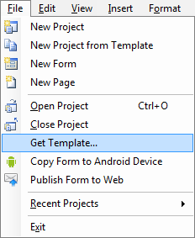

Figure 6

Une fois le processus ci-dessus achevé, le modèle sera chargé dans Epi Info™ 7, de sorte qu'il puisse être utilisé à nouveau si nécessaire. En outre, un nouveau projet aura été créé dans le processus sur la base du modèle.

### Création d'un projet a partir d'un modèle

Pour les modèles qui ont déjà été chargés, vous pouvez sélectionner l'option **New Project from Template (Nouveau projet à partir d'un modèle)** dans le menu Fichier. Cela va démarrer la création de modèles à l'étape 6 dans l'exemple précédent.

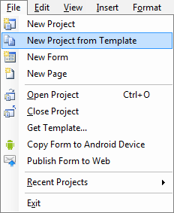

Figure 7

# Exercice 4

**Dans cet exercice:**

* Validation de champ spécifique
* Formes de saut
* Effectuer des calculs lors de la saisie des données
* Messages/alertes aux utilisateurs
* Positionner le curseur
* Masquer des champs
* Activer et désactiver des champs

# Démarrer avec le

# Code de contrôle

Dans Epi Info™ 7**,** il existe un mécanisme pour intégrer la validation des données. Cette validation des données est appelé Check code ou Code de contrôle. Un Code de contrôle peut être utilisé pour assister l'utilisateur durant le processus de saisie de données.  Le Code de contrôle peut calculer automatiquement des valeurs telles que l'âge du patient, appliquer des formes de saut, afficher des messages ou des questions pour l'utilisateur au cours du traitement des données, remplir les champs sur les pages et masquer les champs à l'utilisateur.

Le Code de contrôle peut être intégré à l'aide de boîtes de dialogue disponibles dans le module ***Create Forms (Concepteur de formulaires)*** qui permet la mise en oeuvre de la logique souhaitée ***sans avoir des compétences en programmation***.

## **Étape 1: accéder au formulaire et au code de contrôle**

 Pour accéder au code de vérification, vous devez d'abord ouvrir un formulaire.  Pour ce faire, procéder comme suit:

 1.        À partir du module ***Create Forms*** (***Concepteur de formulaires)***, sélectionner **Open Project (Ouvrir un projet).**

2.        Accéder au répertoire du projet Epi Info 7 et sélectionner le projet *BasicEpi.Mdb* et le formulaire ***Outbreak1***3.        Après l'ouverture du formulaire, cliquer sur le bouton intitulé  ***Check Code*** qui active l'éditeur de code de contrôle.

Tous les codes de contrôle doivent être associés à une variable existante dans le formulaire.  La liste des variables disponibles dans la boîte de défilement appelé ***Choose Field Block for Action (Choisir un bloc de champs pour exécuter une action).***

Les variables sont organisées en pages.  N'oubliez pas que vous ne verrez pas la question ou le texte, mais le nom abrégé de la variable.

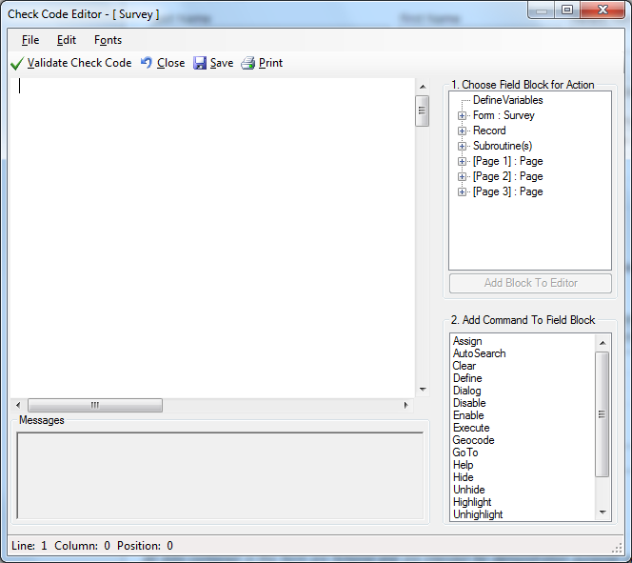

**1** – L'éditeur de programme

**2** – Le panneau Bloc de code

**3** – Le panneau de commandes

### Les évènements

Comme indiqué plus haut, le Code de contrôle est un ensemble de règles à observer par la personne qui saisit les données. Il est important de tenir compte du *lieu où* ces règles seront appliquées, cependant, parce le Code de contrôle ne peut fonctionner que lorsque certains événements se produisent lors de la saisie des données. Parmi ces événements figurent:

* Lorsque le formulaire s'ouvre
* Lorsque le formulaire se ferme
* Lorsque la page s'ouvre
* Lorsque la page se ferme
* Lorsque l'enregistrement s'ouvre
* Lorsque l'enregistrement se ferme
* Lorsque le curseur entre dans un champ
* Lorsque le curseur quitte un champ
* Lorsqu'un utilisateur clique sur un champ (cases à cocher et boutons uniquement)

Prenons l'exemple suivant: Vous avez un formulaire avec de nombreux champs, parmi lesquels la date de l'entretien, la date de naissance et l'âge. Vous souhaitez que l'âge soit calculé en fonction de la date de l'entretien et de la date de naissance, puis attribué au champ Âge.

Où placeriez-vous la logique pour le calcul et l'attribution? Pour le savoir, examiner comment les données sont saisies. La date de l'entretien est probablement saisie en premier, située quelque part près du dessus du formulaire. La date de naissance est probablement saisie plus bas dans la page. Il serait donc logique de faire le calcul *après la saisie dans le champ de la date naissance*; à ce moment-là, tous les deux champs de date contiennent probablement des valeurs.

Et si vous avez placé la logique dans le champ Date de l'entretien plutôt, de sorte qu'il s'exécute après la saisie de la date de l'entretien (et non après la saisie de la date de naissance)? Epi Info™ calculerait toujours la différence en années entre les deux dates, mais parce que la date de naissance a peu de chance d'avoir été saisie à ce moment-là, le résultat sera une valeur nulle.

Une distinction fondamentale doit être faite entre les événements de champ "avant la saisie" et "après la saisie". Lorsque le curseur entre dans un champ, l'évènement *"avant"* de ce champ est exécuté. Cela se produit si rapidement qu'il sera toujours exécuté avant que l'utilisateur ait la possibilité de taper quoi que ce soit dans le champ, d'où le surnom "avant". Lorsque le curseur quitte un champ - c'est à dire après que l'utilisateur ait fini de saisir les données dans ce champ - l'événement *"après"* pour ce champ est exécuté.

La même distinction peut être faite lors des évènements formulaire, page, et enregistrement. Lorsque le formulaire s'ouvre, évènement "avant" pour le formulaire est exécuté; de même, lorsqu'une page est ouverte, l'événement "avant" de cette page est exécuté. Le Code de contrôle peut être configuré pour fonctionner à ces endroits pour gérer des situations particulières.

### Aperçu des commandes

Les règles que vous définissez à l'aide de l'éditeur du code de contrôle sont mises en œuvre grâce à l'utilisation des commandes. Les commandes disponibles sont listées ci-dessous.

**Define (Définir)**

S'utilise pour créer de nouvelles variables.

**Assign (Attribuer)**

S'utilise pour affecter à une variable le résultat d'opérations arithmétiques ou une expression de chaîne.

**Hide (Masquer)**

S'utilise pour masquer un champ pour le rendre invisible.

**Unhide (Rendre visible)**

S'utilise pour rendre un champ visible s'il avait été masqué auparavant.

**Disable (Désactiver)**

S'utilise pour désactiver un champ. Les champs désactivés ne peuvent accepter une saisie de l'utilisateur et ne font plus partie de l'ordre de tabulation.

**Enable (Activer)**

S'utilise pour activer un champ qui a été précédemment désactivé.

**Highlight (Mettre en surbrillance)**

S'utilise pour mettre en évidence un champ en jaune vif, par exemple, si une erreur de saisie de données a été détectée.

**Unhighlight (Enlever la surbrillance)**

S'utilise pour enlever toute surbrillance d'un champ qui peut avoir été appliqué.

**GoTo (Atteindre)**

S'utilise seul ou dans une instruction IF pour transférer le curseur vers un champ ou une page nommément cité.

**Clear (Effacer)**

S'utilise pour assigner la valeur manquante auchamp nommé comme s'il avait été laissé vide.

**Autosearch (Recherche automatique)**

S'utilise pour rechercher un ou plusieurs enregistrements correspondants.

**If**

S'utilise pour définir les conditions et/ou les conséquences qui en résultent si les conditions sont remplies. Une autre conséquence peut être donnée après l'instruction ELSE.

**Execute (Exécuter)**

S'utilise pour exécuter un programme Windows.

**Dialog (Boîte de dialogue)**

S'utilise pour assurer une interaction avec les utilisateurs. Les boîtes de dialogue peuvent afficher des informations et demander et recevoir des informations.

**Geocode**

S'utilise pour offrir des services de géocodage au formulaire.

## **Étape 2: calculer l’âge (commande assign)**

L'âge est calculé à l'aide de la date de naissance et de la date du rapport. La différence entre les deux dates peut être calculée en jours, mois ou années. Pour cela Epi Info™ 7 utilise des fonctions spéciales (YEARS, MONTHS, DAYS).

1.        Le champ DOB (DATE DE NAISSANCE) comprend le code suivant:

  FieldDOB

              After

                      / / Add code here

                      ASSIGN Age=Years (DOB, ReportDate)

              End-After

End-Field

 ⮚       **Comment?**

 1.        Tout d'abord, développer en cliquant sur le symbole présenté sous forme de croix à la première page appelé *Données d'identification*

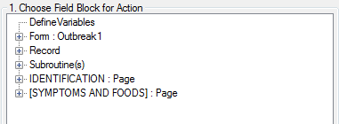

2.        Après avoir cliqué, vous verrez une liste de l'ensemble des champs qui se trouvent à la première page de votre formulaire.

3.        Cliquer sur la variable qui va exécuter le contrôle de code.  En l'occurrence DOB.

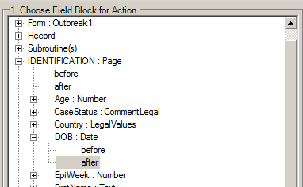

 4.        Vous devez également choisir si la commande est exécutée avant ou après la saisie des données.  Dans ce cas, utiliser l'option *After (Après).*

5.        Cliquer sur le bouton *Add Block: DOB after.*

6.        Cliquer sur la section numéro 2, intitulée *AddCommands to Check Code (Ajouter des commandes au Code de contrôle).*

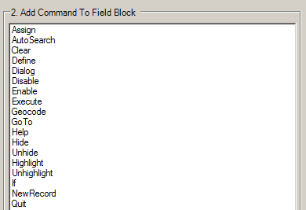

7. Sélectionner la commande **Assign.**

8. La fenêtre de la commande Assign s'affiche.

9. Sélectionner **Age** dans la liste déroulante de la *Variable d’affectation*.

10. La touche de fonction est utilisée pour intégrer le code nécessaire lors de l'utilisation des fonctions. Par conséquent, cliquer sur ce bouton.

11. Sélectionner ***Date Functions*** puis l'option ***Years*.**

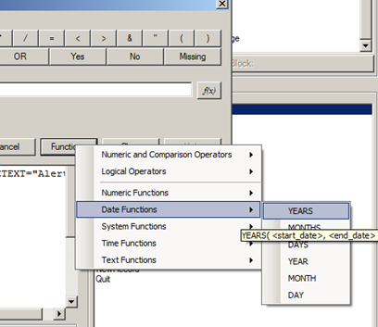

12. La commande suivante sera automatiquement remplie comme indiqué ci-dessous.  Cette fonction nécessite deux paramètres, la date de début et de fin.  Ces deux paramètres doivent être remplis avec des variables que nous souhaitons utiliser pour le calcul des dates (En l'occurrence, la Date de naissance (DOB) et la date de notification (REPORTDATE)).



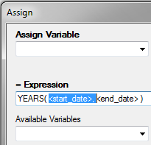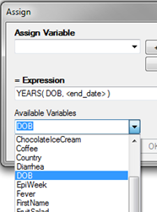

13. Double-cliquer sur <start_date>

14. Sélectionner la variable **DOB** à partir des

***Variables disponibles***

15. Double-cliquer sur <end_date>

16. Sélectionner la variable **Report** sous ***Available Variables***

***(Variables disponibles)***

17. Automatiquement la syntaxe devrait ressembler à ceci:

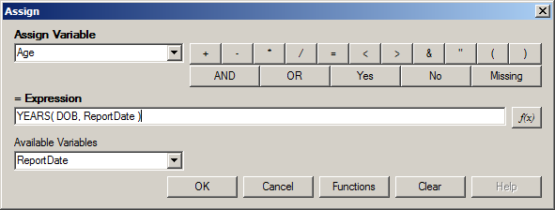

  18. Cliquer sur **OK.**

19. Cliquer sur le bouton **Sauvegarder** situé dans le menu des options.

✓      Les fonctions modifient la valeur d'une ou plusieurs variables à l'aide d'autres valeurs. La plupart des fonctions nécessitent des arguments, les mots doivent être placés entre parenthèses à côté de la fonction, séparés par des virgules si y a en plusieurs sans espaces.

## **Étape 3: effectuer la vérification de la date (commandes DIALOG, CLEAR, GOTO)**

Maintenant intégrer un code supplémentaire pour vérifier que la date de naissance entrée n'est pas supérieure à la date d'aujourd'hui. Nous utilisons la commande DIALOG pour présenter à l'utilisateur un message indiquant que la saisie de la date est incorrecte.  Nous allons également utiliser la commande CLEAR (EFFACER) pour effacer la valeur incorrecte saisie dans le champ initialement et finalement utiliser la commande GOTO (ATTEINDRE) pour mettre le curseur sur le champ date de naissance jusqu'à ce d'une date correcte soit saisie.

1.        Le champ DOB comprend le code suivant:

FieldDOB

      After

      // Add code here

      ASSIGNAge=Years (DOB, ReportDate)

      IF DOB>SYSTEMDATE THEN

DIALOG"Date input is greater than today's date. Please re-enter date."  TitleText = "Warning"

      CLEARDOB

      GOTODOB

      END-IF

  End-After

End-Field

*COMMENTAIRE: Vérifier que la date d'entrée n'est pas supérieure à la date d'aujourd'hui.

⮚       **COMMENT FAIRE?**

1.        Tout d'abord, développer en cliquant sur le symbole présenté sous forme de croix à la première page appelé *Données d'identification*

2.        Après avoir cliqué, vous verrez une liste de l'ensemble des champs qui se trouvent à la première page de votre formulaire.

3.        Cliquer sur la variable qui va exécuter le contrôle de code.  En l'occurrence  **DOB.**

4.        Vous devez également choisir si la commande est exécutée avant ou après la saisie des données.  Par conséquent, cliquer sur l'option *after.*

5.        Comme nous avons précédemment intégré des commandes, déplacer votre curseur sur la troisième ligne pour intégrer un code supplémentaire.

Field DOB

After

ASSIGN EDAD= YEARS (DOB,SYSTEMDATE)

End-After

End-Field

 1.        Sélectionner la commande **if.**

2.        La fenêtre de la commande if est présentée.

3.        Sélectionner la variable **DOB** à l'aide de la boîte de liste déroulante des Variables disponibles.

4.        Cliquer sur l'opérateur **>**

5.        Le bouton est utilisé pour intégrer le code requis lors de l'utilisation des fonctions. Puis cliquer sur ce bouton.

6.        Sélectionner *System Functions (Fonctions système)* puis l'option **SYSTEMDATE (Date du système). La fonction SYSTEMDATE de**  Epi Info™ 7 donne la date de votre système informatique (qui est généralement la date du jour) pour un usage interne.

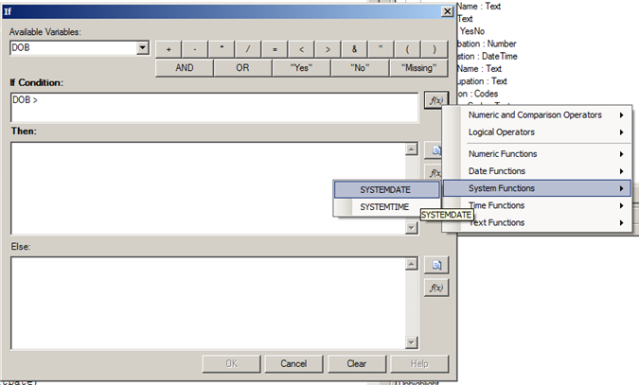

7.        Étant donné que les critères souhaités ont été écrits dans la section IF, maintenant spécifier quelle action va se produire si la condition s'applique. Par conséquent, cliquer sur le bouton **Then** dans la section**.**

8.        Cliquer sur l'option Dialog (dialogue).

9. La fenêtre de cette commande sera affichée.

10.    Dans le champ **Title** taper "Alert"

11. Dans le champ *Questionou texte,*  taper « La date entrée est supérieure à la date d'aujourd'hui. Veuillez saisir une nouvelle date ».

12. Cliquer sur le bouton ***OK***.

13.     Encore une fois, cliquer sur le bouton  dans la section **Then.**

14. Cliquer sur **Clear (Effacer).**

15. Dans la liste des variables disponibles, sélectionner **DOB**

16. Cliquer sur le bouton ***OK***.

17. Encore une fois, cliquer sur le bouton  dans la section**Then**.

18. Cliquer sur l'option **Goto** (Atteindre)  **(Go).**

19. Dans la liste des variables disponibles, sélectionner **DOB**

20. Cliquer sur le bouton ***OK***.

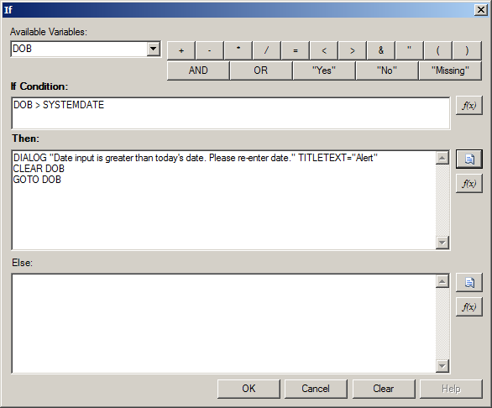

 21. Une cela fait, la fenêtre de la commande If / Then devrait ressembler à ceci:

## **Étape 4: calculer la période d'incubation**

 La méthode standard pour le calcul de la période d'incubation est de soustraire les heures entre la date du déjeuner et l'heure de début des symptômes.  Il est très important de vérifier le nom des variables qui ont été affectées au  **Concepteur de formulaires.**

Le champ Symptômes comprend le code suivant:

 ASSIGN HOURS INCUBATION = HOURS (Ingestion, Symptoms)

*\*COMMENTAIRE: Pour calculer la* ***période d'incubation*** *il s'agit du nombre d'heures entre la date et l'heure d'ingestion de la nourriture et la date et l'heure de début des symptômes. Le calcul est effectué après l'écriture de la date d'apparition des symptômes dans leur champ.*

⮚       **COMMENT?**

1. Tout d'abord, développer en cliquant sur le symbole présenté sous forme de croix à la première page appelé *Données d'identification*

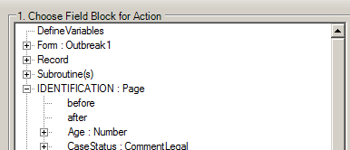

2.        Après avoir cliqué, vous verrez une liste de l'ensemble des champs qui se trouvent à la première page de votre formulaire.

3.        Cliquer sur la variable qui va exécuter le contrôle de code. En l'occurrence, **Symptômes.**

4.        Vous devez également choisir si la commande est exécutée avant ou après la saisie des données.  Dans ce cas, utiliser l'option *after.*

5.        Cliquer sur le bouton *Add Block: Symptomsafter.*

6.        Cliquer sur la section numéro 2, intitulée *AddCommands to Check Code (Ajouter des commandes au Code de contrôle).*

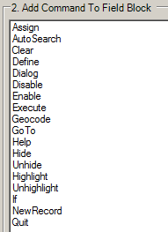

7.        Sélectionner la commande **Assign.**

8.        La fenêtre de la commande Assign s'affiche.

9. Sélectionner la variable **Incubation** dans la liste déroulante *Available (Variables)*.

10.    Le bouton est utilisé pour intégrer le code requis lors de l'utilisation des fonctions. Par conséquent, cliquer sur ce bouton.

11. Sélectionner *Time Functions (Fonctions de temps)* puis l'option **HOURS.**



 12. La commande suivante sera automatiquement remplie comme indiqué ci-dessous.  Cette fonction nécessite deux paramètres, la date de début et de fin.  Ces deux paramètres doivent être remplis avec le nom des variables que nous voulons utiliser pour le calcul des dates (En l'occurrence, date d'ingestion et date d'apparition des symptômes).

13.     Double-cliquer sur le champ <start_date>sous

***AvailableVariables***

14. Sélectionner la variable **Ingestion**

15. Double-cliquer sur le champ <end_date>sous

***Available Variables***

16. Sélectionner la variable **Symptoms**

17. La syntaxe devrait ressembler à ceci:

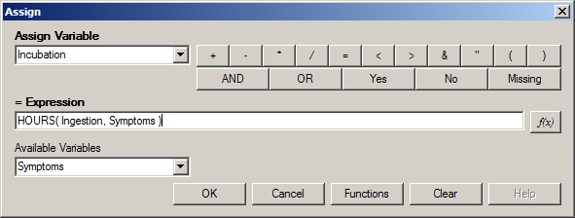

 18. Cliquer sur **OK.**

Le but du code de contrôle est d'améliorer la qualité des données et de définir certaines règles et conditions à respecter lors de la saisie des données.

**Dans cet exercice:**

* Saisir des données
* Rechercher des enregistrements dans la base de données
* Modifier les paramètres régionaux

**Exercice 5**

# Saisie des données

Le programme **Enter (Saisie de données)** montre le formulaire que vous avez créé dans le **Concepteur de formulaires.**

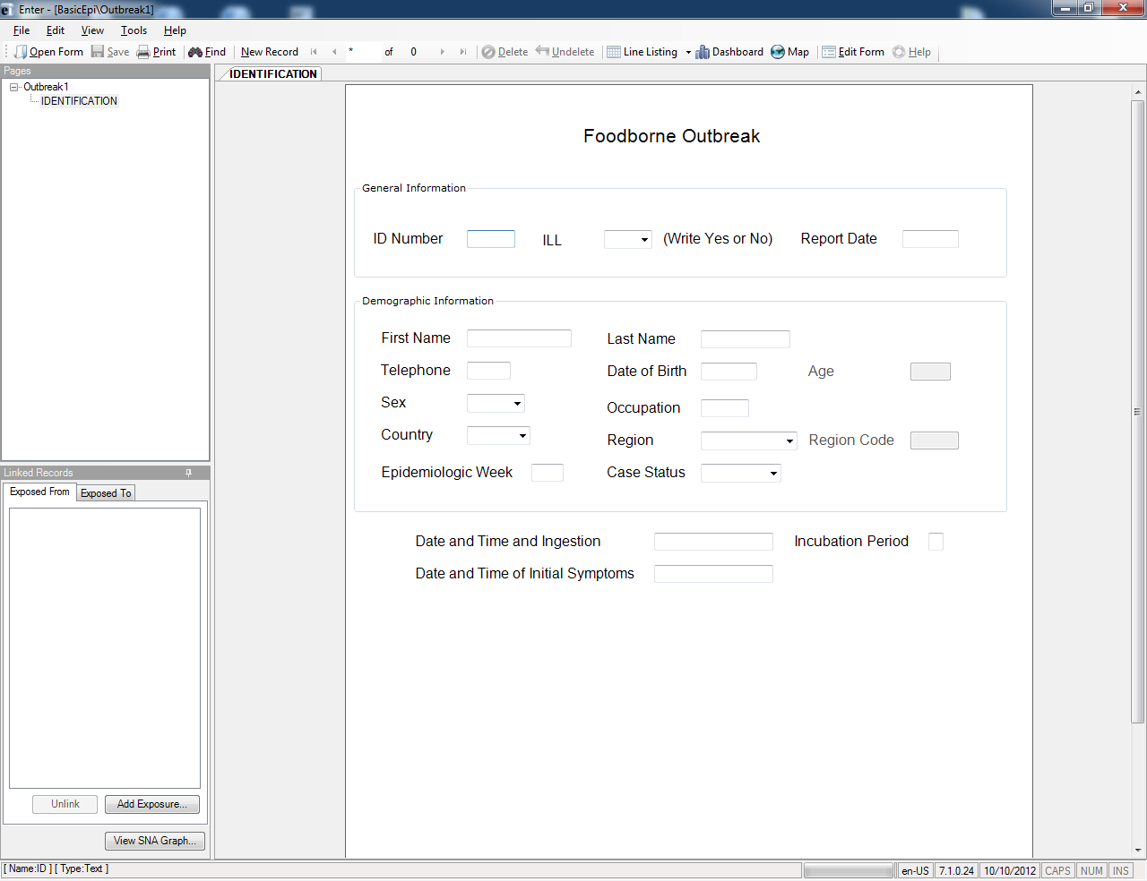

**Étape 1: ajouter des données a la base de données**

 À présent nous allons procéder à la saisie de plusieurs enregistrements dans la capture d'écran des données à l'aide du module d'enregistrement des données d'Epi Info™ 7. Pour accéder au module, procéder comme suit:

1.        Dans le menu principal du logiciel Epi Info™ 7 appuyer sur ***Enter Data***.

2.        Choisir ***Open Form (Ouvrir le formulaire)****.*

3.        Localiser la base de données **EpiBasico.PRJ** et cliquer sur ***Ouvrir.***

4.        Choisir un formulaire appelé **Outbreak1** dans la fenêtre qui apparaît.

5.        Cliquer sur ***OK***

 Cela va ouvrir le formulaire.  Vous devriez remarquer les changements de numérotation à mesure que vous ajoutez des enregistrements à leur nouvelle base de données de personnes.  Lorsque vous avez enregistré plusieurs enregistrements vérifier le fonctionnement des boutons de navigation pour vous déplacer entre les enregistrements précédents, suivants, premier et dernier.

 Enregistrer les données suivantes dans la vue Outbreak1:

**# 1**

*1 Page - Identification - 2 Page Symptômes et Alimentation*

ID: 101 Nausées: Oui

Malade: Oui Vomissements: Oui

Prénom Adowa Diarrhée: Oui

Nom de famille: Abodakpi Petits pains: Oui

Date de naissance: 08/12/1965 Lait: Oui

Sexe: Masculin Eau Oui

Pays: Bénin                                      Épinards: Oui

Région: 4

Date d'ingestion: 18-04-2010 11:30:00 PM

Date et heure des premiers symptômes: 18-04-2010 2:00:00 AM

**# 2**

*1 Page - Identification - 2 Page Symptômes et Alimentation*

ID: 210 Crampes: Oui

Malade: Oui Diarrhée: Oui

Prénom Akua Café: Oui

Nom: Agyeman Gâteau: Oui

Date de naissance: 15/2/1981 Crème glacée à la vanille: Oui

Sexe: Masculin                            Café: Oui

Pays: Ghana

Région: 3

Date d'ingestion: 18-04-2010 9:15:00 PM

Date et heure des premiers symptômes: 19-04-2010 12:30:00 AM

**# 3**

*1 Page - Identification - 2 Page Symptomes et Alimentation*

ID: 311 Nausées: Oui

Malade: Oui Vomissements: Oui

Prénom Abana Diarrhée: Oui

Nom: Dickson Café: Oui

Date de naissance: 24/04/1941 Petits pains: Oui

Sexe: Féminin                     Lait: Oui

Pays: Ghana

Région: 2

Date d'ingestion: 18-04-2010 8:12:00 PM

Date et heure des premiers symptômes: 18-04-2010 11:30:00 PM

**# 4**

*1 Page - Identification - 2 Page Symptômes et Alimentation*

ID: 150

Malade: Non Fièvre: Oui

Prénom Abeeku Crampes: Oui

Nom: Ofu Petits pains: Oui

Date de naissance: 08/12/1965 Lait: Oui

Sexe: Féminin Crème glacée au chocolat: Oui

Profession Peintre Épinards: Oui

Pays: Ghana

Région: 1

Statut du cas Confirmé

Date d'ingestion: 18-04-2010 7:41:00 PM

Date et heure des premiers symptômes: 18-04-2010 10:30:00 PM

**Étape 2: passer d'un enregistrement à l'autre**

 Dans la partie supérieure de la fenêtre, localiser les boutons fléchés et cliquer dessus pour passer d'un enregistrement à l'autre.



 ✓      Le bouton **<<** permet d'afficher l'entrée du premier enregistrement, tandis que le bouton **<** passera à l'enregistrement précédent.

 ✓       En revanche, le bouton **>** ira à l'enregistrement suivant et immédiatement après, le bouton **>>** ira au dernier enregistrement.

 ✓ Pour accéder à un enregistrement spécifique, cliquer sur l'espace vide, entrer le numéro d'enregistrement et cliquer sur ***Enter.***

**Étape 3: trouver des enregistrements qui répondent à certains critères**

Epi Info™ 7 offre un outil pour localiser et éditer facilement les données d'un enregistrement qui répond à certains critères

Vous pouvez effectuer une recherche en utilisant un ou plusieurs champs, vous pouvez utiliser des critères d'égalité (âge = 15 ou inégalité âge> 15). Vous pouvez également utiliser des caractères de replacement (* AND ?), Vous pouvez rechercher des patients qui répondent à un critère dans une fourchette, par exemple l'âge entre 34 et 45 en utilisant le mot TO (34 à 45).

Pour ce faire, nous cliquons sur le bouton Line listing dans la partie supérieure de l'écran. Plusieurs options sont demandées à l'utilisateur pour montrer la liste.  Les options du menu sont: Interactive (Interactif), Printable (HTML) ((HTML) imprimable) et MS Excel.

Je peux créer une liste interactive, je vais créer plusieurs filtres dans les données, ou bien je peux également générer une liste à imprimer, à afficher dans un navigateur Web ou je peux aussi exporter la liste vers Microsoft Excel directement. Pour ce faire, procéder comme suit :

1.        Appuyer sur *Liste des enregistrements* et sélectionner *Interactive.*

2.        Passer le curseur sur l’outil appelé Data Filters (Filtre de données).

3.        Choisir le champ *Nom de famille* dans la liste qui apparaît dans **Field Name (Noms de champ).**

4.        Sélectionner l'opérateur **"like"**

5.        Saisir le nom de famille Dickson

6.        Cliquer sur **AddFilter (Ajouter un filtre).**

Afficher le résultat de votre recherche.  Si vous double-cliquez sur la ligne de l'enregistrement, le module Record Data (Données de l'enregistrement) vous amènera à cet enregistrement afin que vous puissiez voir les informations saisies pour Abana Dickson

Pour effectuer une autre recherche, cliquer en plaçant le curseur sur l’outil appelé Data filters (Filtres de données) et supprimer le filtre existant en cliquant sur le bouton **Clear All (Effacer tout)(Clean (Nettoyer))**

Les modules Visual Board et Maps (Cartes) sont accessibles à partir du module Enter en cliquant sur le bouton *Dashvisual* ou *Epi Map* dans le menu disponible dans la partie supérieure de l'écran.

### Paramètres régionaux

Les champs de Date dans Epi Info™ 7 peuvent être modifiés du format de *date US***MM/JJ/AAAA** au format de date *Européen* **JJ/MM/AAAA**. Pour ce faire, les paramètres régionaux doivent être modifiés. Les paramètres régionaux sont situés dans le Panneau de configuration de l'ordinateur. Accéder au panneau de configuration de l'ordinateur en sélectionnant:

|  |  |
| --- | --- |
| 1. **Démarrer** |  |
| 1. **Panneau de configuration** |  |
| 1. **Horloge, langue et région** |  |
| 1. **Région et langue** |  |

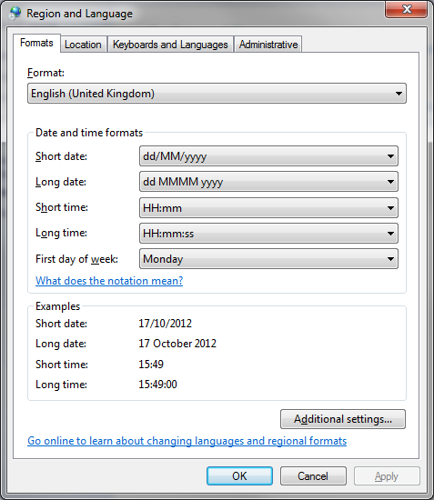

**Dans cet exercice:**

* Lire des données de projet Epi Info™ 7, des feuilles de calcul Excel, des bases de données Access, et d'autres formats de données
* Analyse de données ad hoc
* Produire des listes de lignes, des graphiques et des tableaux

Et l'analyse de régression

* Produit des fréquences
* Stratifier les données/les variables
* Trier les données
* Filtrer les données
* Définir de nouvelles variables

**Exercice 6**

# ANALYSE DE BASE À L'AIDE DU

# VISUAL DASHBOARD (TABLEAU DE BORD)

Une des nouvelles fonctionnalités disponibles dans Epi Info 7 est le Tableau

de bord de Visualisation.  Le Tableau de bord est un mécanisme permettant

aux utilisateurs de voir rapidement le type de renseignements recueillis.

L'analyse est menée dans le tableau de bord grâce à l'utilisation

de gadgets. Les gadgets sont des éléments mobiles de l'écran qui

exécutent des fonctions statistiques spécifiques. À titre d'exemple, il existe un gadget de régression logistique qui peut effectuer une régression logistique conditionnelle et inconditionnelle.

 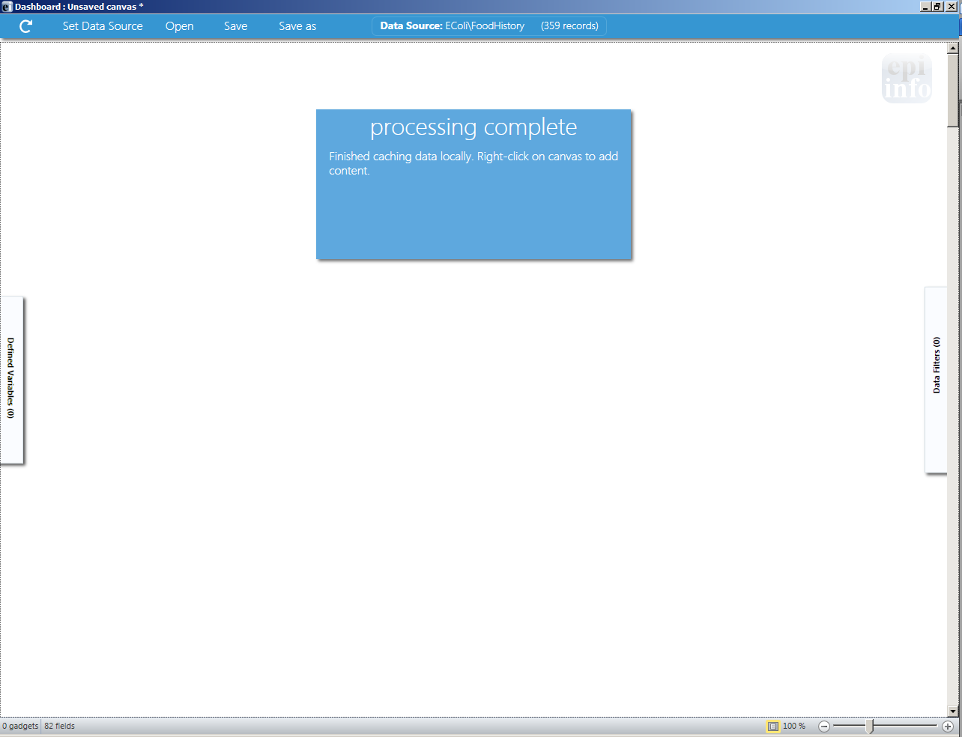

**1** – L'en-tête

**3** – La barre d'état

**2** – Le canevas

Variables Define et Recode

Les filtres de données

Nombre d'enregistrements

* *Noter qu'un écran s'ouvre que nous appelons canevas où l'on peut exécuter certains résultats statistiques relatifs à votre base de données.*

## ***Étape 1:ouvrir visual board***

Pour ouvrir Visual Board à partir du menu principal du logiciel Epi Info 7, cliquer dans *Analyze Data > sur Visual Board.* Le Tableau est également accessible à partir du module visuel *Data Record.*

Le menu principal du Tableau de bord comporte trois zones différentes:

•       Le nombre d'enregistrements

•     Les gadgets pour Définir et Recoder

•       Les filtres de données

Vous pouvez déplacer les gadgets autour de l'écran là où vous voulez. Il y a également un ensemble de boutons dans le coin supérieur droit de chaque gadget qui vous permet d'interagir avec eux autrement. Ces boutons sont les suivants:

* **Définir le filtre du Gadget**: L'utiliser pour définir un filtre de données pour le gadget.
* **Modifier les propriétés du Gadget**: L'utiliser pour définir les champs que le gadget va traiter.
* **Définir la description**: L'utiliser pour définir une description pour le gadget.
*  **Réduire/Agrandir la fenêtre de résultat du Gadget**: L'utiliser pour réduire et agrandir la fenêtre de résultat du gadget.
* **Fermer**: Supprime le gadget.

Les gadgets les plus couramment utilisés sont listés ci-dessous.

**Line List**

L'utiliser pour afficher une liste des lignes de données de la source actuelle de données.

**Frequency (fréquence)**

L'utiliser pour produire un tableau montrant comment les données sont distribuées, le nombre de n'importe quel intervalle donné, et le nombre d'enregistrements ayant chaque valeur d'une variable sélectionnée. Les limites de confiance pour chaque proportion sont incluses.

**Means (moyennes)**

L'utiliser pour calculer les statistiques descriptives pour une variable numérique continue. La moyenne d'un ensemble de données est égale à la somme des données divisée par le nombre d'éléments dans l'ensemble de données. Lorsqu'il est utilisé avec une variable d'une table d'analyse croisée, il calcule aussi les statistiques montrant la probabilité que les moyennes des groupes soient égales. La moyenne d'une variable oui/non est la proportion de répondants qui ont répondu oui. Le gadget Moyennes produit les tests statistiques suivants: des tests paramétriques, l'analyse de variance ou ANOVA (pour deux ou plusieurs échantillons), des tests non paramétriques, le test de Bartlett pour l'inégalité des variances de population, l'analyse de variance unidirectionnelle de Kruskal-Wallis (pour deux ou plusieurs échantillons), et le test à deux échantillons de Mann-Whitney/Wilcoxon.

**2x2 / MxN Table (Table 2x2 / MXN)**

L'utiliser pour créer des tableaux croisés de variables catégorielles. Le gadget 2x2/MxN peut aider à déterminer la probabilité qu'un facteur de risque soit lié à un résultat. Pour que ces valeurs aient leurs significations épidémiologiques reconnues, la valeur représentant la présence de l'exposition (valeur indépendante) et les conditions du résultat (variable dépendante) doit apparaître dans la première ligne et colonne de la table. Les variables oui/non d'Epi Info™ sont automatiquement triées. Les valeurs de la première variable sélectionnée apparaissent dans la partie supérieure de la table, et celles de la seconde seront sur la marge gauche de la table. Normalement, les cellules contiennent les nombres des enregistrements correspondant aux valeurs dans les étiquettes marginales correspondantes. Pour les tables 2x2, la commande génère des rapports de côtes et des risques relatifs. Pour les tables autres que 2x2, les statistiques du chi carré sont calculées. Le Chi carré pour les tests de tendance pour la présence d'une tendance dans le rapport dose-réponse ou d'autres études de contrôle de cas où une série d'expositions croissantes ou décroissantes est étudiée. La valeur prédictive est la probabilité que l'association entre deux variables puisse être due au hasard. Une valeur prédictive faible <.05 signifie que le facteur de risque peut être étroitement associé à la maladie.

**Chart (Graphique)**

L'utiliser pour afficher les données visuellement. Parmi les types de graphiques pris en charge figurent epicurve (histogrammes), graphiques à secteurs, à barres, à colonnes, à colonnes empilées, de dispersion et de Pareto.

**Combined Frequency (Fréquence combinée)**

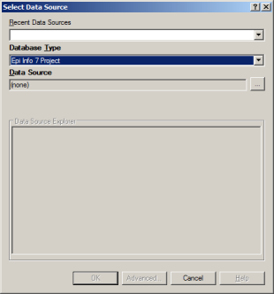L'utiliser pour traiter un groupe de champs comme s'ils n'étaient qu'un seul champ afin de générer un résultat de fréquence.

## ***Étape 2:ouvrir une base de données existante***

La première étape nécessaire pour importer des informations dans Visual

Board.

1.        Cliquer avec le bouton droit de la souris sur le canevas/canevas.

2.        Sélectionner *Configure data source (Configurer la source de données)*

3.        Sélectionner***Epi Info7*** comme type de base de données

4.        Cliquer sur le bouton **parcourir** () pour parcourir et sélectionner un

projet.

5.       Accéder au répertoire du logiciel Epi Info 7 et sélectionner **Ecoli.PRJ** disponible dans le dossier ***Projets***.

6.        Sélectionner le formulaire ***FoodHistory (Anamnèse alimentaire)*** et appuyer sur **OK***.*

Immédiatement, le module me montre qu'il y a 359 enregistrements, et me dit également de cliquer avec le bouton droit de la souris sur le canevas pour ajouter du contenu. Cliquer avec le bouton droit de la souris, et afficher une liste d'options de gadget à ajouter comme Fréquency, Tables 2X2, Socks, Calculator et ChartStatCalcNutStat entre autres.

Parmi les différents gadgets disponibles, je peux ajouter une table 2x2, un gadget pour une fréquence combinée peut aussi ajouter des gadgets pour la régression linéaire et logistique, et divers types de graphiques.

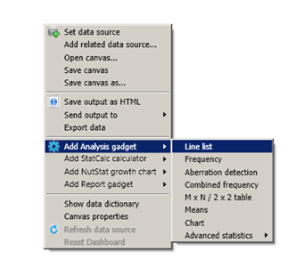

## ***Étape 3:obtenir un listage***

Pour voir l'information saisie dans la base de données, vous devrez générer une liste de données.

1.        Faire un clic droit sur le canevas.

2.        Sélectionner le gadget *Add an Analysis*

Ferme le gadget

3.        Sélectionner ***Line List***

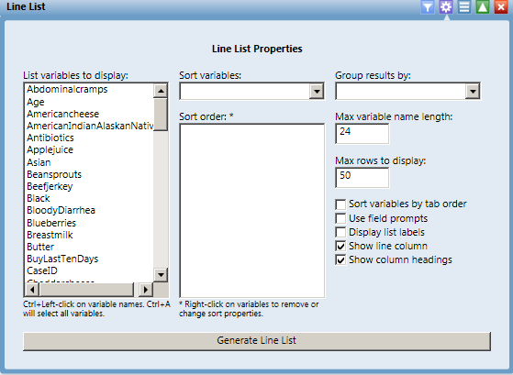

Développe le panneau de description

Réduire et agrandir la fenêtre de résultat du gadget.

Ouvre les filtres du panneau de configuration du gadget

Filtres de données spécifiques au Gadget

4.       Sélectionner les variables d'intérêt en cliquant sur chaque variable.  En l'occurrence, sélectionner**Name, Last Name, Age, DOB, ILL, Fever, Died.**

5.        Cliquer sur le bouton **GenerateLine List.**

6.       Cela va générer une liste pour vous permettre de visualiser les informations, si vous souhaitez exporter la liste vers MS Excel, vous n'avez qu'à faire un clic droit et sélectionner Exporter vers Excel.

## ***Étape 4:trier la liste***

Pour faciliter la consultation de la liste, vous pouvez trier les enregistrements selon n'importe quel critère.  Pour établir un certain ordre dans votre liste, procéder comme suit:

 1.        Cliquer sur le symbole situé dans la partie supérieure droite du gadget Line List. 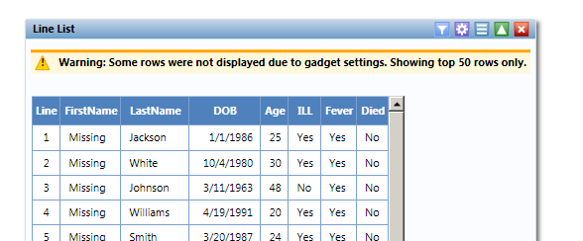

Cliquer sur ce symbole pour modifier les critères du gadget

2.        Lorsqu'il est développé, sélectionner la variable **AGE** dans la liste de variables dans la section ***Sort Variables (Trier les variables)***.

3.        La configuration automatique consiste à trier dans l'ordre croissant.  Pour modifier cet ordre en ordre décroissant, faire un clic droit sur la variable **AGE** et sélectionner *Change ascending/descending.*

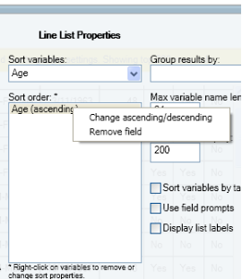

4. Cliquer sur le bouton **Generate Line List.** La liste sera présentée en ordre croissant en prenant en compte la variable **Age.**

## ***Étape 5:annuler le tri de la liste***

Le tri d'une liste restera actif jusqu'à ce que vous l'annuliez.  Pour annuler l'ordre de tri, procéder comme suit:

 1.        Cliquer sur le symbole situé dans la partie supérieure droite du gadget Line List. 

2.        Cliquer avec le bouton droit de la souris sur la variable **AGE** et sélectionner *Removefield.*

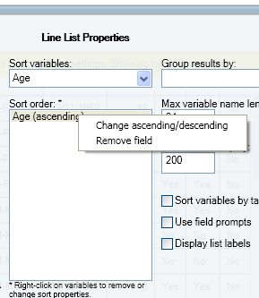

## ***Étape 6:obtenir une distribution statistique***

Une distribution statistique contient la  [fréquence](http://en.wikipedia.org/wiki/Frequency_(statistics))  ou le nombre d'occurrences des valeurs d'une variable/d'un champ particulier. Le tableau résume la [distribution](http://en.wikipedia.org/wiki/Statistical_distribution)des valeurs d'un champ spécifique. Créer un tableau indiquant le nombre d'enregistrements de chaque valeur des variables spécifiées.  Supposons que je souhaite voir la fréquence des patients malades dans cette base de données. Le gadget Frequency doit être sélectionné pour la distribution statistique.

1.        Faire un clic droit sur le canevas.

2.        Sélectionner le gadget *Add an Analysis*

3.        Sélectionner ***Frequency***

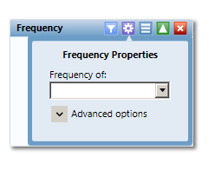

4.        Sélectionner la variable **ILL (MALADE)**  à partir de la liste.

Une distribution de cette variable sera présentée à l'utilisateur. 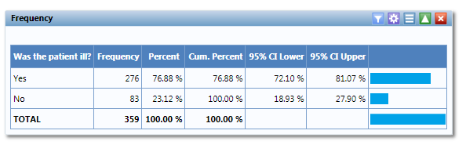

Vous pouvez modifier la fréquence à l'aide de plusieurs options disponibles sur le gadget.  En outre, si vous souhaitez stratifier avec une fréquence de variables dans la base de données, procéder comme suit.

1.        Cliquer sur la flèche située dans la partie supérieure droite du gadget fréquences.

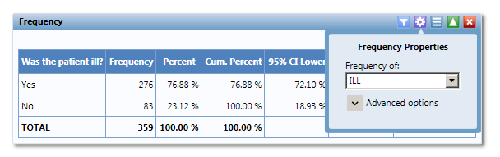

2.        Cliquer sur*Advanced Options (Options avancées)*.

3.        Sélectionner une variable dans la liste de la section *STRATIFY By:* Dans cet exemple, sélectionner **Sex.**

Vous pouvez voir maintenant qu'il y a deux fréquences représentées au niveau des valeurs saisies dans la variable Sexe.

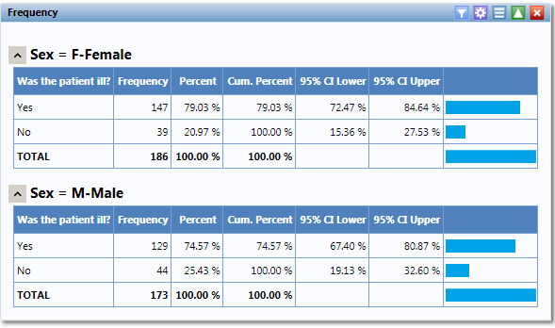

Autres propriétés de fréquence

Les options suivantes sont disponibles dans le panneau de propriétés du gadget fréquence comme indiqué dans **Erreur ! Source du renvoi introuvable.**.

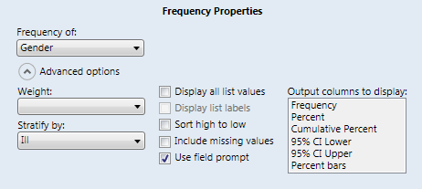

* **Frequency of (Fréquence de)**: Le champ sur lequel exécuter la fréquence.
* **Weight (Poids)**: Le champ à utiliser comme variable aggrégée, par exemple, si les données agrégées sont en cours d'analyse.
* **Stratify by (Stratifier par)**: Le champ à utiliser pour la stratification de la sortie.
* **Display all list values (Afficher toutes les valeurs de la liste)**: Applicable uniquement lorsque la variable de fréquence est un champ de liste déroulante dans un projet Epi Info™ 7. Lorsque cette option est cochée, la sortie montrera toutes les valeurs de la liste déroulante, même si elles ont une valeur de zéro.
* **Display list labels (Afficher les étiquettes de liste)**: Applicable uniquement lorsque la variable de fréquence est un champ "Comment Legal" dans un projet Epi Info™ 7. Lorsque cette option est cochée, la sortie indique la valeur et l'étiquette pour les champs "Comment Legal" et l'étiquette pour les champs d'options.
* **Sort high to low (Trier par ordre décroissant)**: Trie la sortie de la fréquence la plus élevée à la plus basse quand cette option est cochée. Lorsqu'elle est décochée, la sortie est généralement triée par ordre alphabétique.
* **Includemissing values (Inclure les valeurs manquantes)**: Si cette option est cochée, les valeurs manquantes sont incluses dans la sortie.
* **Use field prompt (Utiliser le libellédu champ)**: Applicable uniquement lorsque la variable de fréquence est un champ dans un projet Epi Info™ 7. Lorsque cette option est cochée, *le libellé*du champ apparaîtra comme en-tête de colonne au lieu du nom du champ.
* **Output columns to display (Les colonnes de sortie à afficher)**: Détermine les colonnes de sortie qui sont affichés. Par défaut, toutes les colonnes sont sélectionnées pour affichage.

***Étape 7:Comparer les moyennes***

La comparaison des moyennes est effectuée à l'aide du gadget **Means**.  Pour connaître l'âge moyen des patients dans cette base de données, procéder comme suit.

|  |  |
| --- | --- |
| 1.       Faire un clic droit sur le canevas. |  |
| 2.      Selectionner le Gadget *Add an Analysis (Ajouter une Analyse)* |
| 3.      Sélectionner ***Means***  4.    Sélectionnez la variable **Age**. |

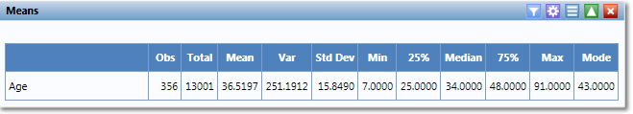

L'âge moyen ou l'âge médian s'affiche, trente-six virgule cinq (36,5). Ouvrir le panneau **Options avancées** et **croiser** par **sexe.**

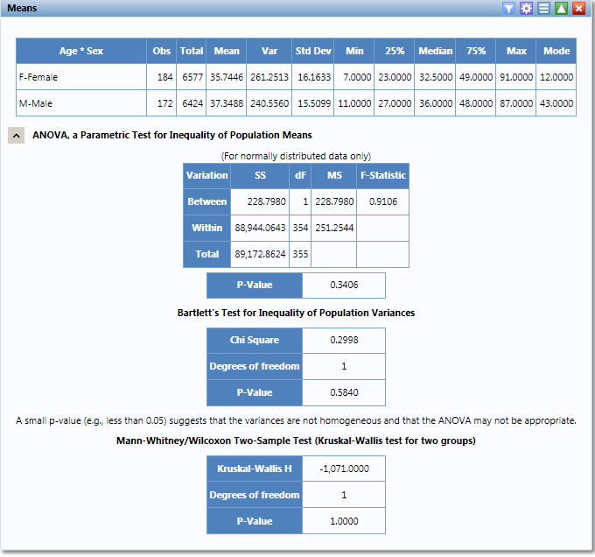

Maintenant, nous montrons que l'âge moyen des femmes est de trente-cinq virgule soixante quinze (35,755) et l'âge moyen des hommes est de trente-sept virgule trois cent soixante six (37,366). Parce que nous avons fait un tableau croisé, l'application va générer quelques statistiques supplémentaires, en l'occurrence, une analyse de variance, le test de Bartlet, et les statistiques de Kruskal-Wallis, entre autres résultats.

## ***Étape 8:stratifier les données***

Le gadget de la table 2X2 peut croiser deux variables.  Étant donné qu'il s'agit d'un questionnaire sur l'historique de la consommation alimentaire lors d'une épidémie, choisir l'un des aliments qui ont été consommés en sélectionnant le champ de l'exposition, tel que les fraises, si le patient a mangé des fraises (exposition), et si le patient est malade (résultat).

Pour générer cette table, procéder comme suit:

1.        Faire un clic droit sur le canevas.

2.        Sélectionner le gadget *Ajouter une analyse*

3.        Sélectionner **Table 2X2**

4.        Sélectionner la variable **Strawberries (Fraises)** de la liste pour le champ exposition.

5.        Sélectionner la variable **ILL (MALADE)** de la liste pour le résultat.

Dans le questionnaire originel, il y a un certain nombre de cases qui correspondent à chacun des différents aliments que le patient pourrait avoir ingéré.  Ces aliments sont tous inclus dans **une zone de groupe** des aliments consommés.  Pour exécuter une table à deux entrées pour chaque aliment du groupe individuellement, il est fort probable que cela prenne un bon laps de temps. Epi Info 7 donne différents résultats statistiques dans chacun des différents aliments pris dans un groupe que, dans cet exemple, nous appelons **FoodsEaten (Aliments consommés)** de façon automatique.  Par conséquent procéder comme suit:

1.        Faire un clic droit sur le canevas.

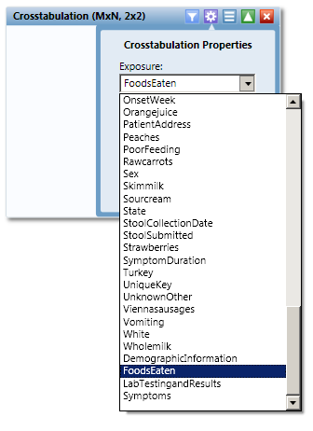

FoodsEaten est au bas de la liste

2.        Sélectionner le Gadget *Add a Review*

3.        Sélectionner ***Table 2X2***

4.        Sélectionner la variable **FoodsEaten (Aliments consommés)** au **bas** de la liste pour l'exposition.

5.        Sélectionner la variable **ILL (MALADE)** de la liste pour le résultat.

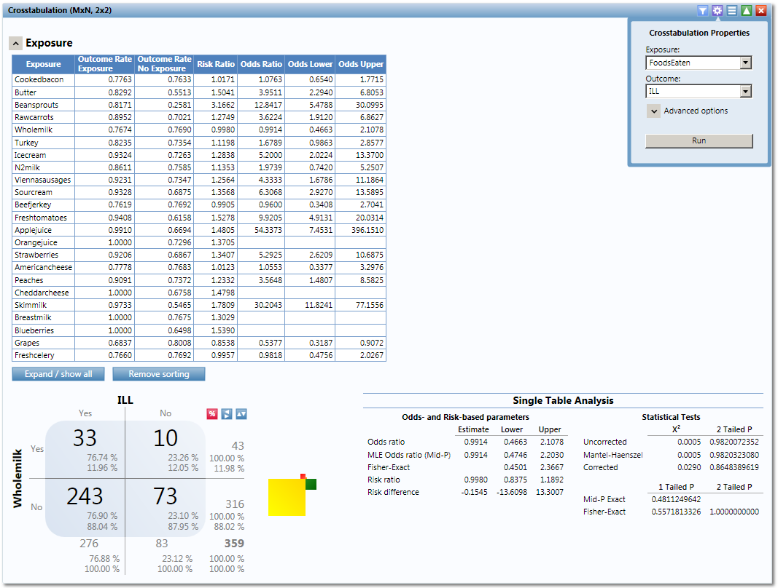

***Figure 6.1***

Lorsque le curseur se déplace à travers les lignes qui représentent un aliment ingéré, le graphe du risque relatif pour chaque aliment apparaît (Figure 6.2).

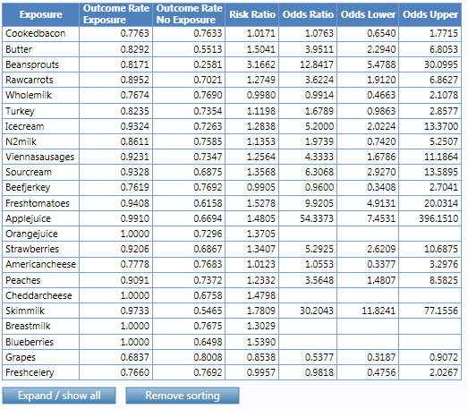

***Figure 6.2***

Lorsqu'on clique sur l'aliment Grappes (Raisins), par exemple, les statistiques sont mises à jour pour montrer les raisins avec un rapport de cottes de 0,5.  Ce gadget est ordonné sur la base du risque, de sorte que vous puissiez voir l'aliment germes de soja comme ayant le risque relatif le plus élevé de 3,166. Une liste peut être générée dans l'ordre alphabétique en cliquant sur le titre de l'exposition.

## ***Étape 9:faire des graphiques***

 Vous pouvez également générer différents types de graphiques.  Par exemple, prenons une courbe épidémique, à l'aide de**OnsetDate (Date d'apparition).** Pour générer ce résultat, procéder comme suit:

1.        Faire un clic droit sur le canevas.

2.        Sélectionner le gadget *Add an Analysis (Ajouter une analyse)*

3.        Sélectionner ***Chart (Graphique)***

4.        Sélectionner *Epi Curve* dans la liste des types de graphiques.

5.        Sélectionner **OnsetDate** dans la liste.

6.        Appuyer sur **Generate Chart (Générer un graphique).**

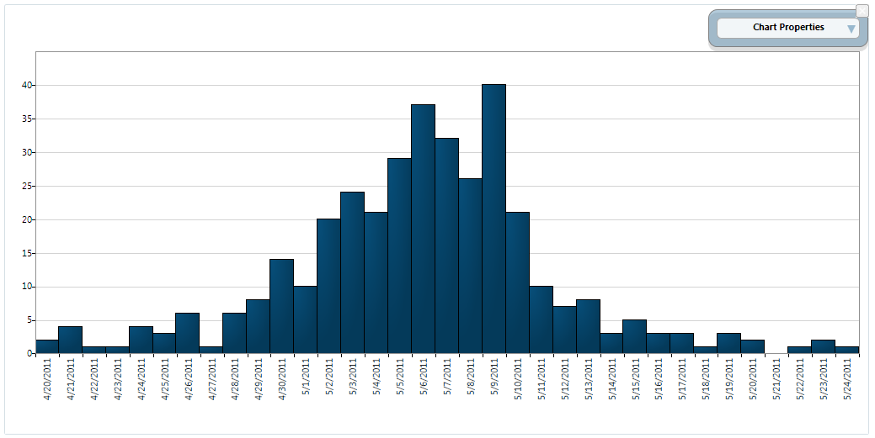

## ***Étape 10: recoder les variables dans ma base de données***

Noter que lors de l'exécution d'une fréquence de champ pour ÂGE, par exemple, chaque valeur saisie dans la base de données sera affichée dans les résultats.  Cela peut ne pas être ce que je voudrais.  Probablement, peut-être que je préfère analyser cette variable et la représenter par des groupes d'âge.  Heureusement, Epi Info 7 permet la manipulation de l'information pour que l'utilisateur puisse représenter cette variable numérique continue par groupe d'âge à l'aide du gadget *Defined Variables (Variables définies),*qui est situé au centre gauche de l'écran.

Lorsque la souris se déplace sur la partie gauche de l'écran, le gadget Define Variables (Définir des Variables) s'affiche. Créer une nouvelle variable à l'aide de New Variable (Nouvelle variable) avec Recoded Value (Valeur recodée) parce que nous voulons recoder la variable Age pour afficher les informations dans tous les groupes d'âge. Pour ce faire, procéder comme suit :

  1.       Déplacer votre souris sur la partie gauche de l'écran, vous verrez le gadget Defined Variables (Variables définies) s'afficher.

2.        Sélectionner le bouton ***New Variable***

3.        Sélectionner l'option ***With Recoded Value (Avec une valeur recodée)***



Faire passer le curseur sur Variables définies

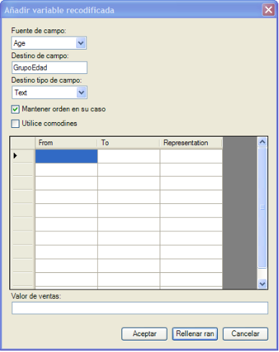

4.      Sélectionner la variable **Age** au niveau du champ source

5.      Renommer la variable *Age_RECODED en Agegroup* dans le champ *cible.*

6.      Sélectionner l'option*Text* dans *Destination Type Field (Type de champ de destination)*

7.      Cliquer sur le bouton **Fill Ranges** (Définir la plage).

8.      Selectionner**5** comme *Valeur initiale*

9. Sélectionner **65** comme choix de *Valeurs finales*

10.   Selectionner**10** for l'option *for*

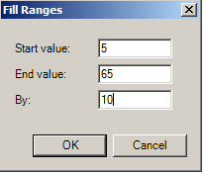

11. Appuyer **deux fois sur OK.**

  De plus l'utilisateur peut avoir tapé manuellement dans toutes les colonnes, les valeurs initiales et finales pour chacune des catégories souhaitées pour les groupes d'âge.  Au lieu de faire cela, utiliser le bouton **Fill Ranges.** Ce faisant, ces valeurs remplissent automatiquement le tableau présenté à l'utilisateur.

 Utiliser la nouvelle variable dans une fréquence.  Constater que la nouvelle variable Agegroup sera disponible dans la liste des variables.

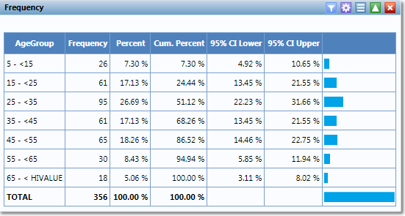

Un graphique des groupes d'âge peut être créé dans un diagramme circulaire (Camenbert).  Après avoir généré le graphique, vous pouvez déplacer votre souris sur les morceaux du camembert pour afficher le nombre et le pourcentage réels.

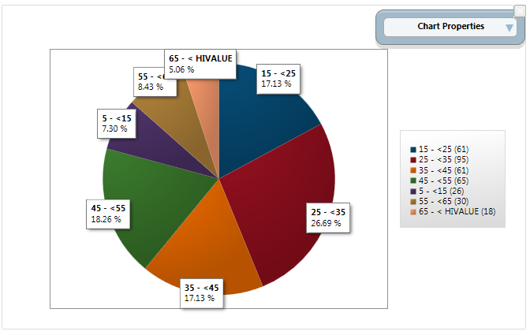

## ***Étape 11:travailler avec une partie de la base de données***

 Pour exécuter certaines statistiques pour seulement un sous-ensemble spécifique de données, un filtre de données est utilisé. Par exemple, si seuls les hommes doivent être analysés?

 Le *Filtre de données* est situé sur le côté droit de l'écran. Passer la souris sur le gadget pour que le gadget apparaisse sur l'écran.

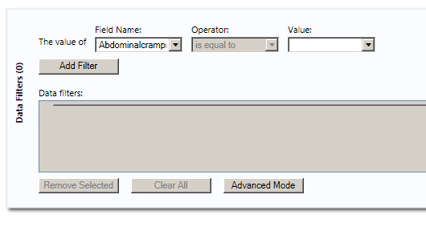

 Un critère est sélectionné pour le champ à mettre en œuvre par un filtre.  Procéder comme suit:

 1.       Déplacer votre souris sur la partie droite de l'écran, où l'on peut voir que le gadget *Data Filters (Filtres de données)* est affiché.

2.        Sélectionner le bouton de la variable **Sexe**  à *Field Name*

3.        Sélectionner l'opérateur **"isequal to"**

4.        Sélectionner **"M-Male,"** qui correspond à masculin.

5.        Cliquer sur le champ *AddFilter (Ajouter un filtre).*

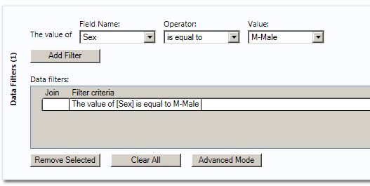

 Une fois que vous aurez terminé, tous les gadgets à l'écran sont automatiquement mis à jour pour refléter le fait que seuls cent soixante treize [173] enregistrements correspondent aux critères de "seulement les Hommes" dans l'ensemble de données.

 Plusieurs filtres peuvent être actifs à la fois. Filtrer par âge, par exemple la valeur de l'âge se situe entre quinze et soixante-cinq ans.  Le filtre est intégré de la même manière que dans l'étape précédente.  Maintenant, comme pour l'incorporation d'un second filtre, l'application va me demander comment je veux définir ce critère supplémentaire (avec Et ou Ou).  Dans ce cas, sélectionner **And (Et).**

Nous notons que les critères de filtrage que nous avons créés sont lus comme une phrase en espagnol qui n'utilise pas de code de contrôleur pour être interprétée.

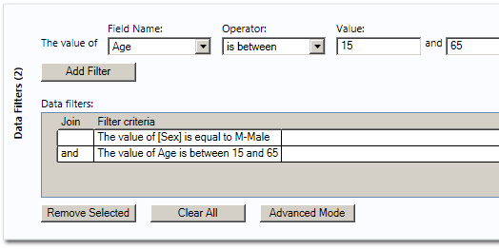

## ***Étape 12:enregistrer dans un fichier les résultats de votre session***

À présent, il s'agit conserver toute l'information qui a été générée pour chacun des gadgets de cette session dans un fichier. Cela peut se faire en sélectionnant le bouton **Sauvegarder**, qui est situé sur la partie supérieure de l'écran.

Ce bouton permet d'enregistrer le format et les gadgets générés lors de cette session. Cliquer sur le bouton ***Sauvegarder****,*  l'application va me demander l'emplacement de ce fichier. Le mettre sur le bureau et l'appeler **MyFirstCanvas.**

## ***Étape 13:ouvrir le canevas du fichier***

Maintenant, lorsque vous revenez à Epi Info 7 et exécutez Visual Board, vous pouvez ouvrir le fichier créé ci-dessus, et visualiser peut-être de nouveau les paramètres de l’ensemble des gadgets qui ont été générés lors de la session précédente. Si la base de données a changé, les résultats reflètent ces changements.

 Pour ouvrir le fichier, procéder comme suit:

1.        Ouvrir Visual Board

2.        Cliquer sur le bouton du dossier situé dans le coin supérieur droit de l'écran.

3.        Parcourir et spécifiez l'emplacement où vous avez sauvegardé le fichier.

4.        Cliquer sur le bouton **Ouvrir**.

## ***Étape 14:enregistrer les resultats sous forme de fichier html***

Les résultats générés lors de cette session peuvent également être enregistrés dans un fichier HTML.  Cela peut se faire en procédant comme suit:

1.        Cliquer avec le bouton droit de la souris

2.        L'option Save Output as HTML (Enregistrer au format HTML) sera disponible.  Sélectionner cette option.

3.        Parcourir et spécifiez l'emplacement où vous souhaitez sauvegarder le fichier.

4.        Cliquer sur le bouton OK.

 Pour visualiser le fichier, cliquer sur le fichier HTML, et il s'ouvre à l'aide d'Internet Explorer. Tous les résultats qui viennent d'être générées lors de cette session peuvent être visualisés.

Sauvegarder (exporter) les données

Il se peut que vous souhaitiez convertir les données brutes avec lesquels vous travailliez sous un autre format, comme un tableur Microsoft Excel pour les analyser dans d'autres logiciels. L'enregistrement des données vous permet également d'enregistrer le contenu des variables que vous avez créées précédemment.

Pour exporter vos données dans un tableur Excel, suivre les étapes ci-dessous.

1. Faire un clic droit sur une partie vide du canevas du tableau de bord. Un menu contextuel apparaît.
2. Sélectionner **Export data (Exporter les données)** à partir du menu contextuel. Une boîte de dialogue **Exporter** s'ouvre, comme indiqué dans **Erreur ! Source du renvoi introuvable.**.
3. Sélectionner **Classeur Microsoft Excel 97-2003 (.xls)**  dans la liste déroulante **Output format (Format de sortie)**.
4. Cliquer sur le bouton  **...** (points de suspension) à côté de la case **information de Connexion**. Une boîte de dialogue **Open existing data (Ouvrir des données existantes)** s'ouvre.
5. Cliquer sur le bouton **...** parcourir à côté de la zone **Location (Emplacement)**. Une boîte de dialogue de fichier s'ouvre.
6. Accéder au bureau.
7. Taper "Données de formation" dans la zone **Nom du fichier**.
8. Cliquer sur **Ouvrir**.
9. Cliquer sur **OK**.
10. Taper "Donnéesd'enquête" dans la zone **Destination table (Table de destination)**. (La table de destination sera le nom de la feuille de calcul qui sera créée à l'intérieur du classeur Excel.) La boîte de dialogue **Exporter** devrait apparaître comme indiqué **Erreur ! Source du renvoi introuvable.**.
11. Cliquer sur **Export**. Le processus d'exportation se termine.
12. Cliquer sur **Close** pour fermer la boîte de dialogue **Exporter**.

**NB**: Pour pouvoir ouvrir le classeur Excel qui a été créé sur votre bureau, il pourrait être nécessaire de fermer d'abord le Tableau de bord.

Si vous ouvrez le document Excel sur votre bureau, vous verrez les variables que vous avez créées précédemment pour l'ensemble de données. L'exportation de données est donc un moyen de sauvegarder les variables définies sur le disque afin qu'elles puissent être utilisées par d'autres logiciels.

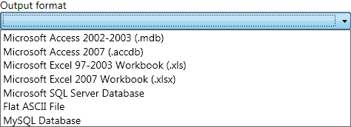

# Introduction à Classic Analysis

Le module Classical Analysis est un programme qui permet de manipuler, gérer et analyser les données. L’analyse classique offre de nombreuses façons de transformer les données et l'analyse statistiques. Les données peuvent sélectionnées, organisées, listées ou manipulées à l’aide de commandes, de fonctions et d'opérateurs. Ce module possède des fonctions de gestion d’analyse des données qui ne sont pas pris en compte dans le module d’analyse “Tableau de bord”. L’analyse des données avec l’analyse classique se fait de la même manière que l’analyse sous Epi info 3 mais avec des améliorations.